8.0新系统工程建设
代理操作手册

一、用户注册
1.1 新用户注册
1.1.1 登录“达州市公共资源交易服务中心”官网主页，点击“用户注册登录”
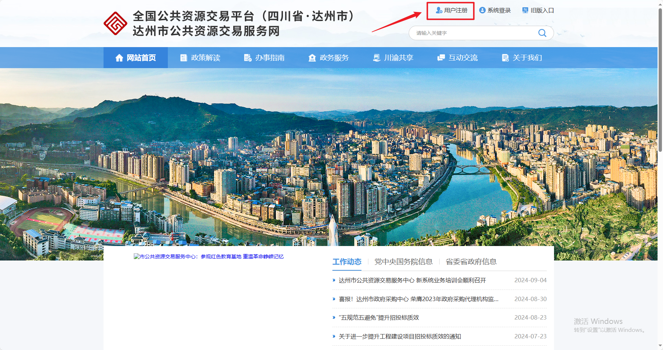
1.1.2 确认用户协议后点击“同意”
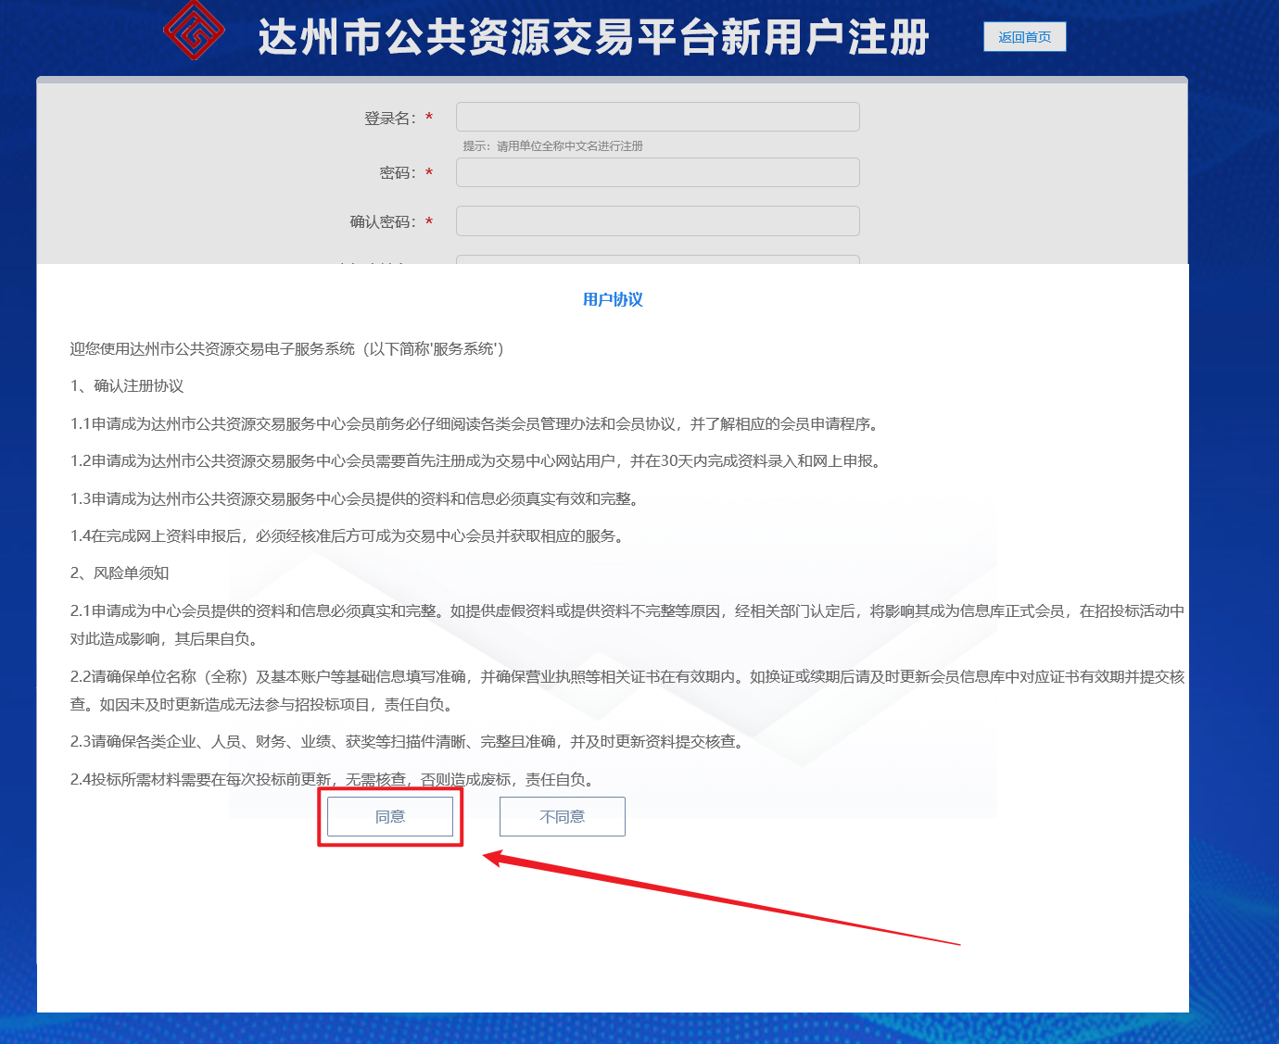
1.1.3 进入注册页面，填写对应相关信息后点“立即注册”
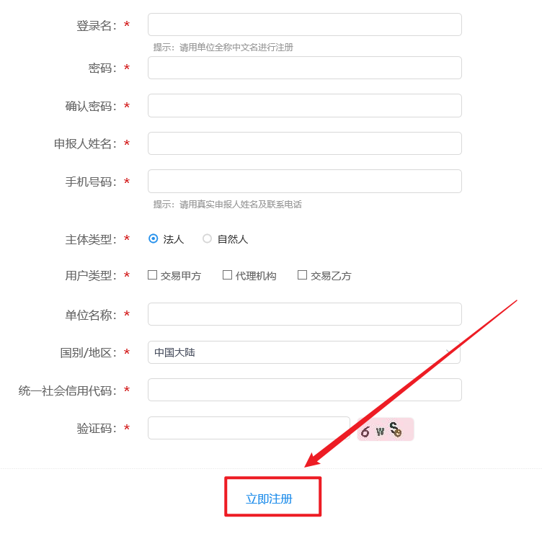
1.1.4 在代理机构信息管理—>基本信息中点击“修改信息”，完善相关信息并在扫描件管理中上传扫描件后点击下一步，验证通过后重新登录
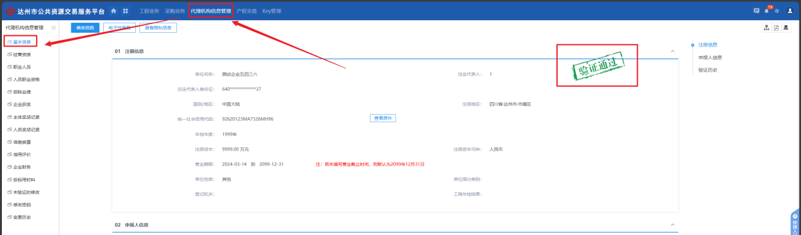
1.2 已注册用户登录（包含老系统账号）
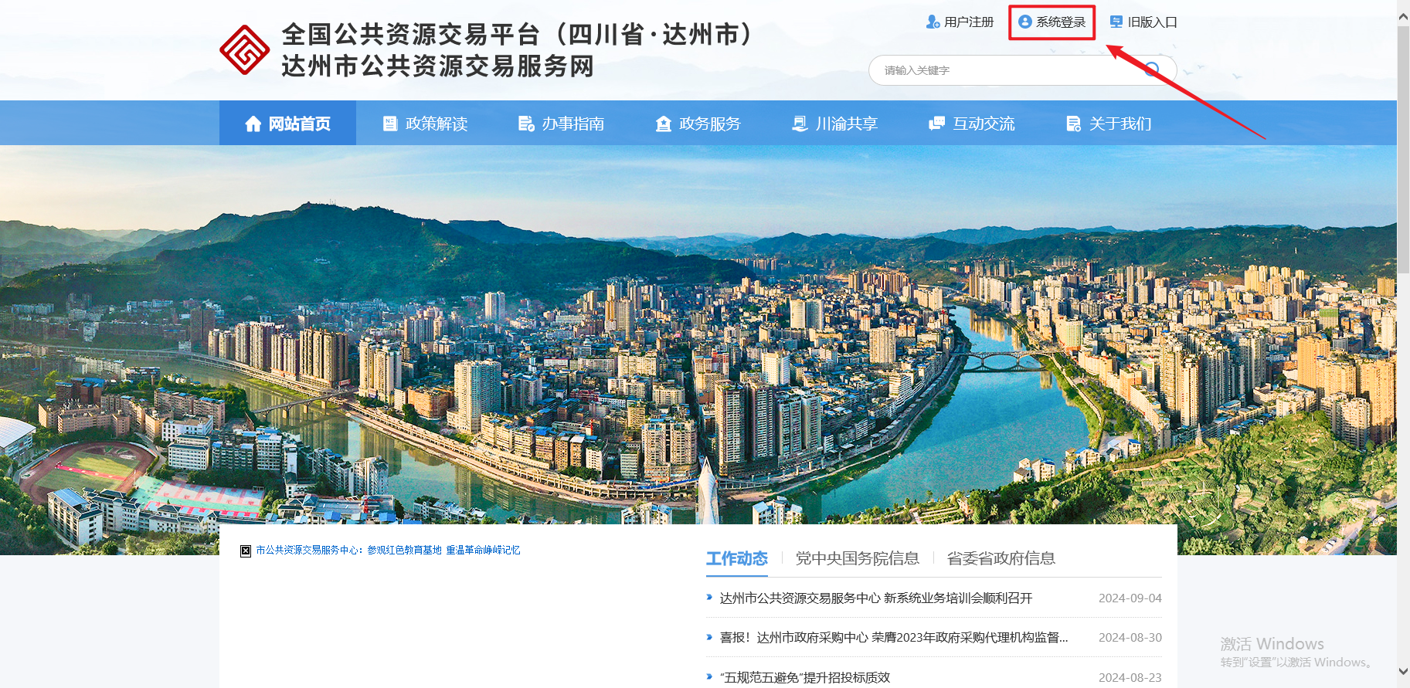

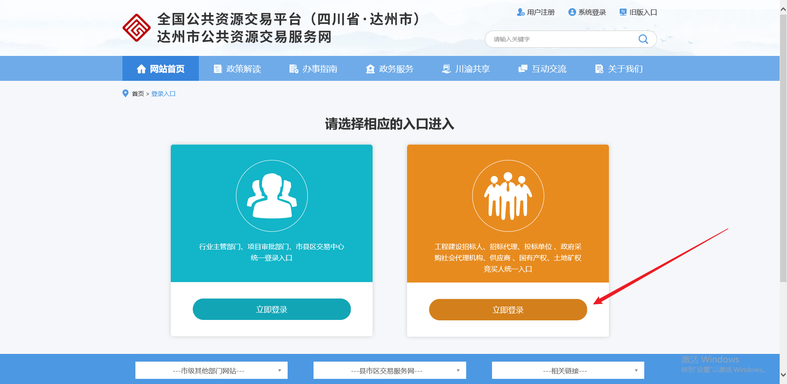

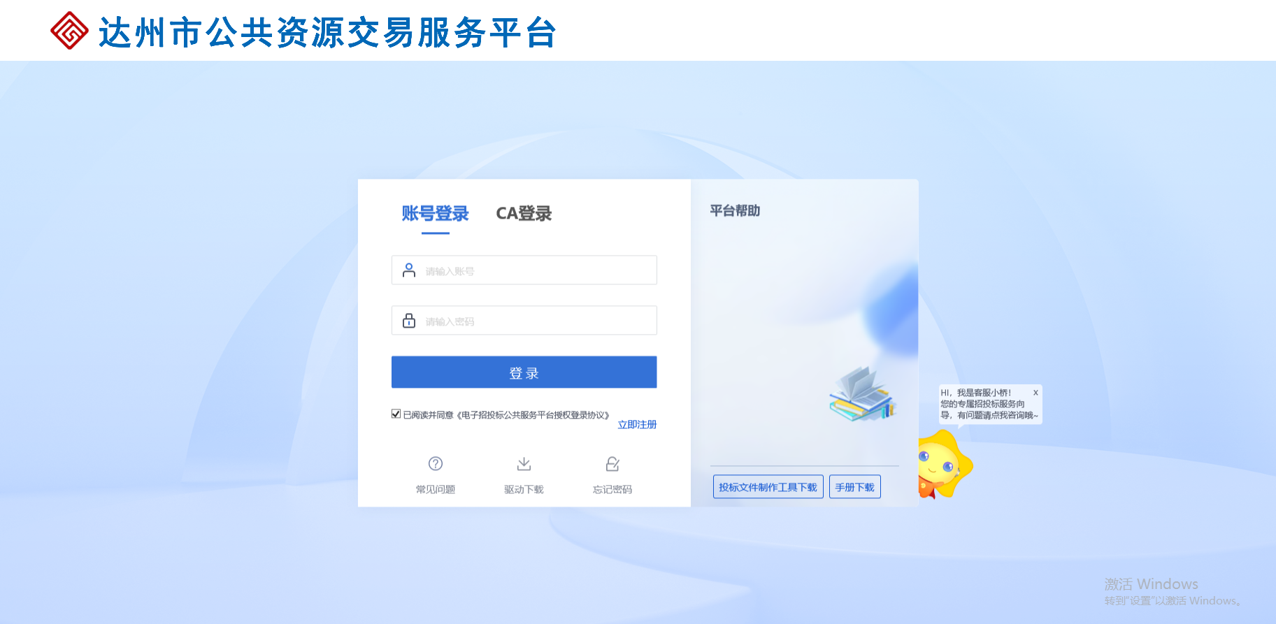
在代理机构信息管理—>基本信息中点击“修改信息”，完善相关信息并在扫描件管理中上传扫描件后点击下一步，验证通过后重新登录

二、驱动安装
2.1 四川省CA互联互通驱动4.0安装
2.1.1 在登录界面点击“驱动下载”按钮
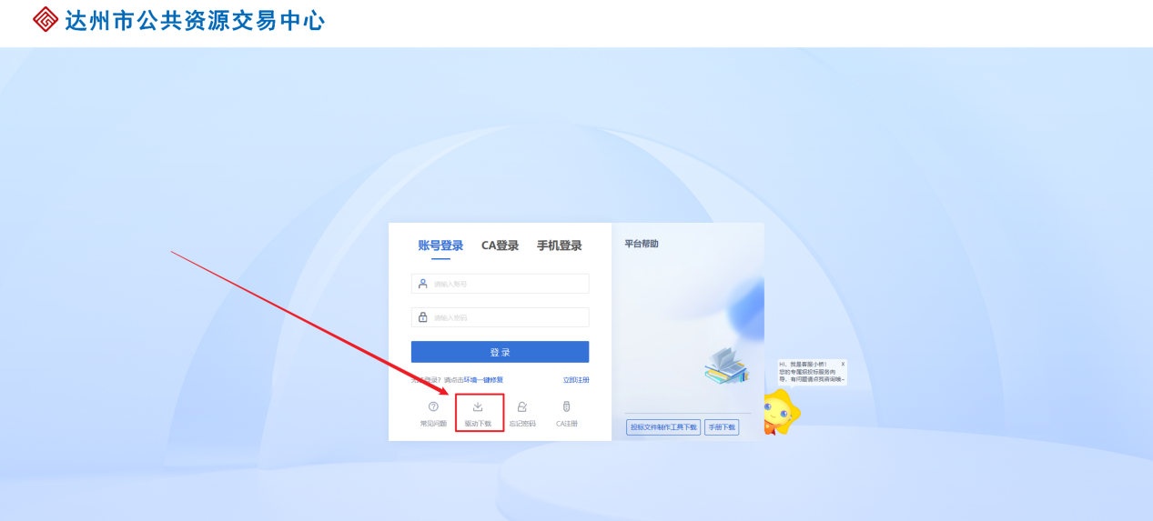
2.1.2 点击下载驱动
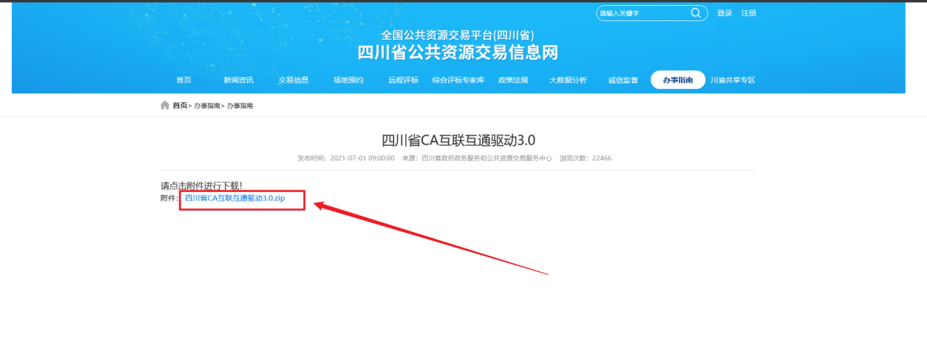
2.1.3 打开驱动，点击快速安装
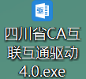
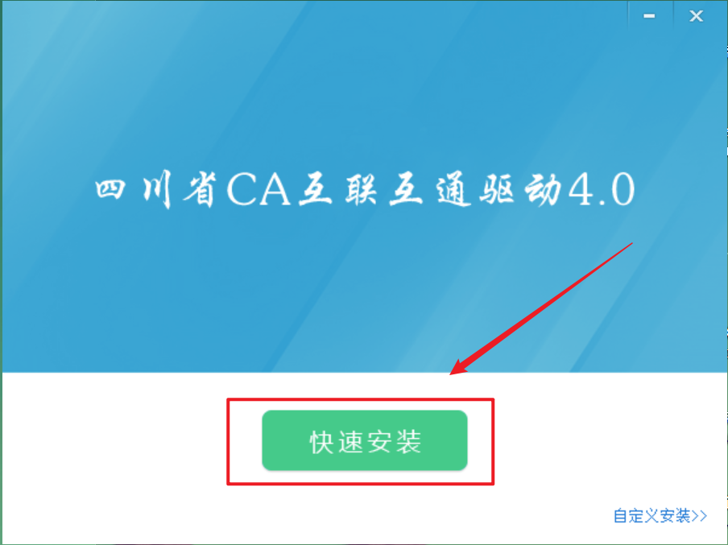
2.2 投标文件制作工具下载安装
2.2.1 在登录界面点击“投标文件制作工具下载”按钮
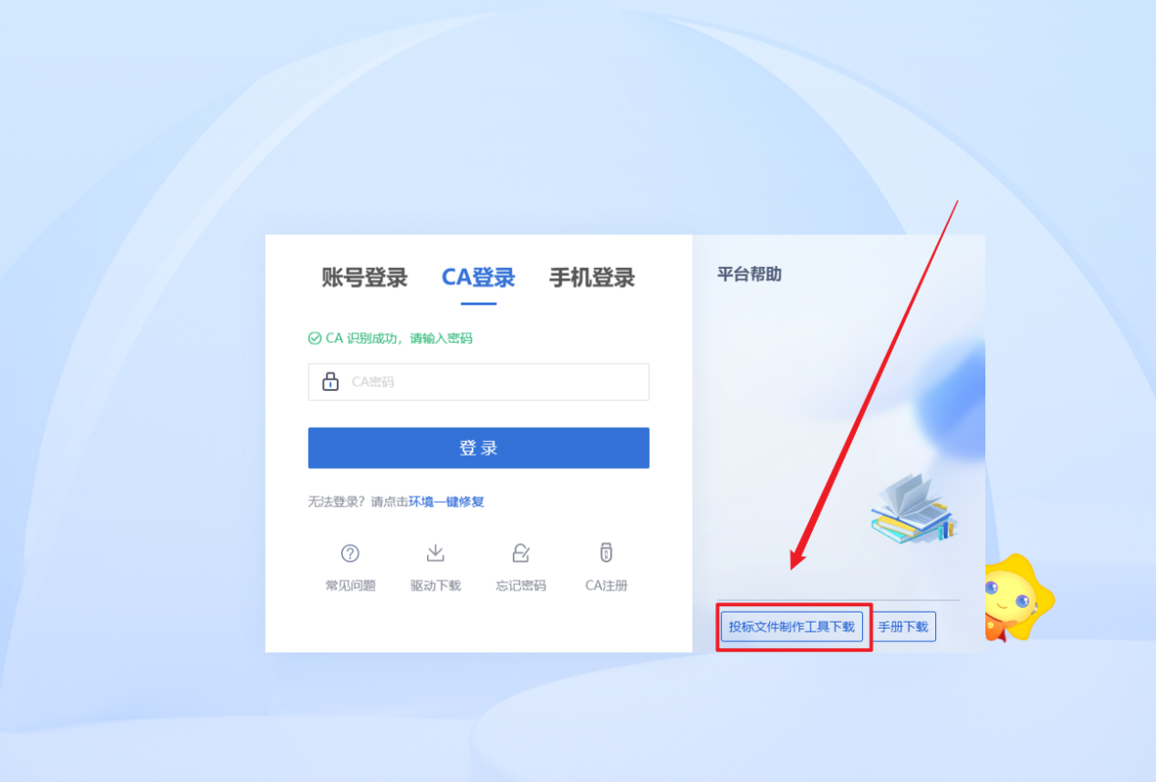
2.2.2 进入下载页面后点击“下载”按钮
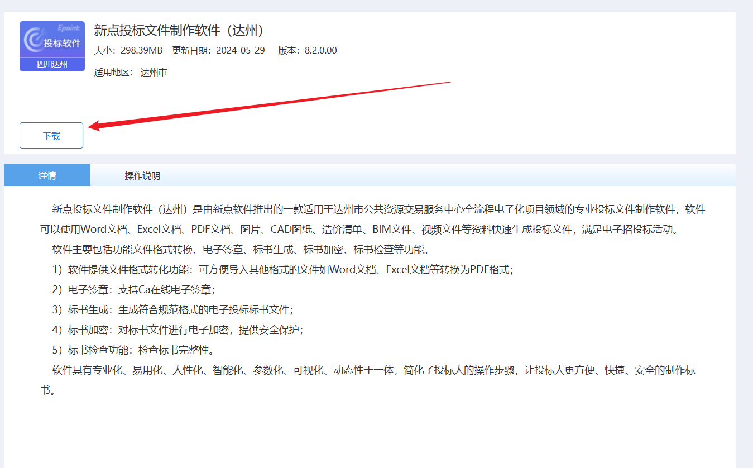
2.2.3 在电脑找到此文件，点击打开，勾选“我已阅读并同意”后点击快速安装即可
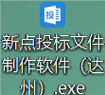
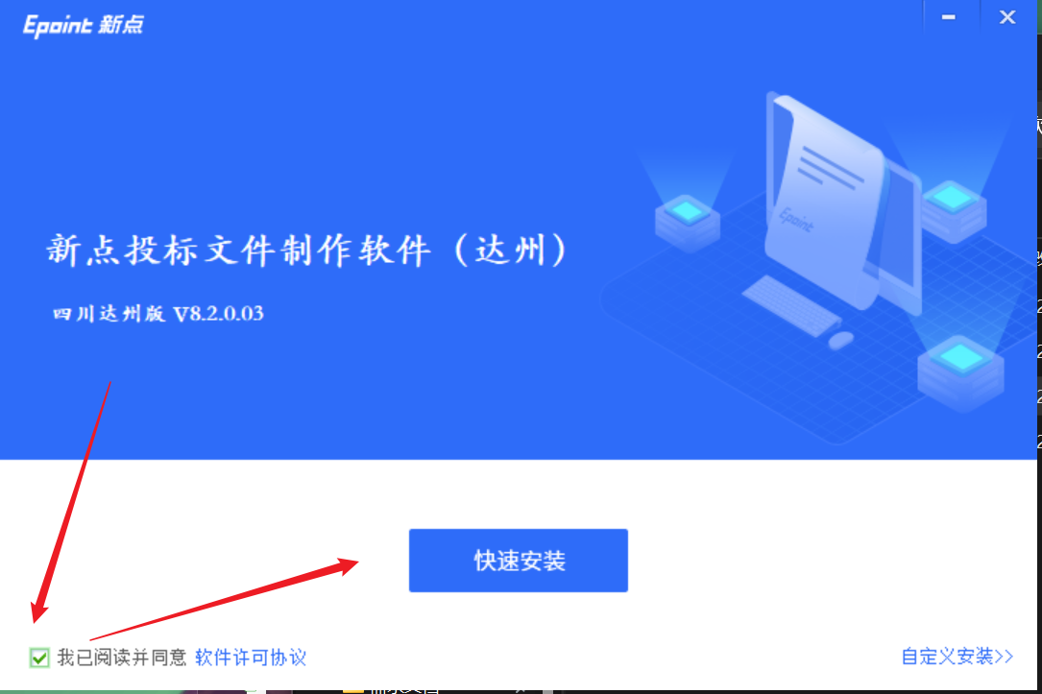

三、招标方案
3.1 招标计划
3.1.1 打开工程业务->招标方案->招标计划，点击“新增招标计划”。
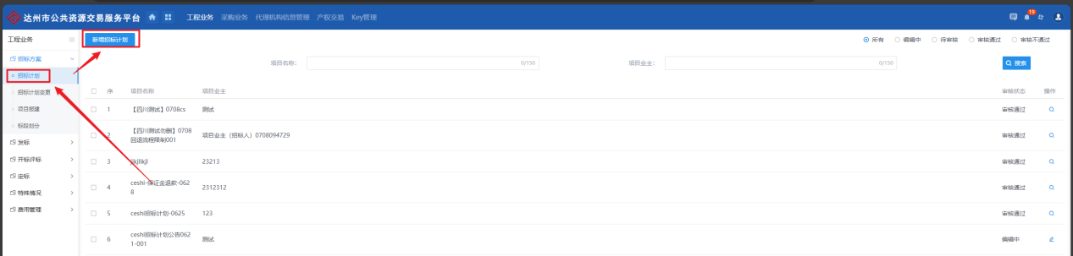
3.1.2 按顺序填写“01 招标计划信息”、新增“02 招标项目信息”后，点击“03 公告内容”的“生成公告内容”按钮，再点击“04 附件信息”中“招标计划表”的“点击生成”按钮，确认无误后点击“提交信息”提交审核
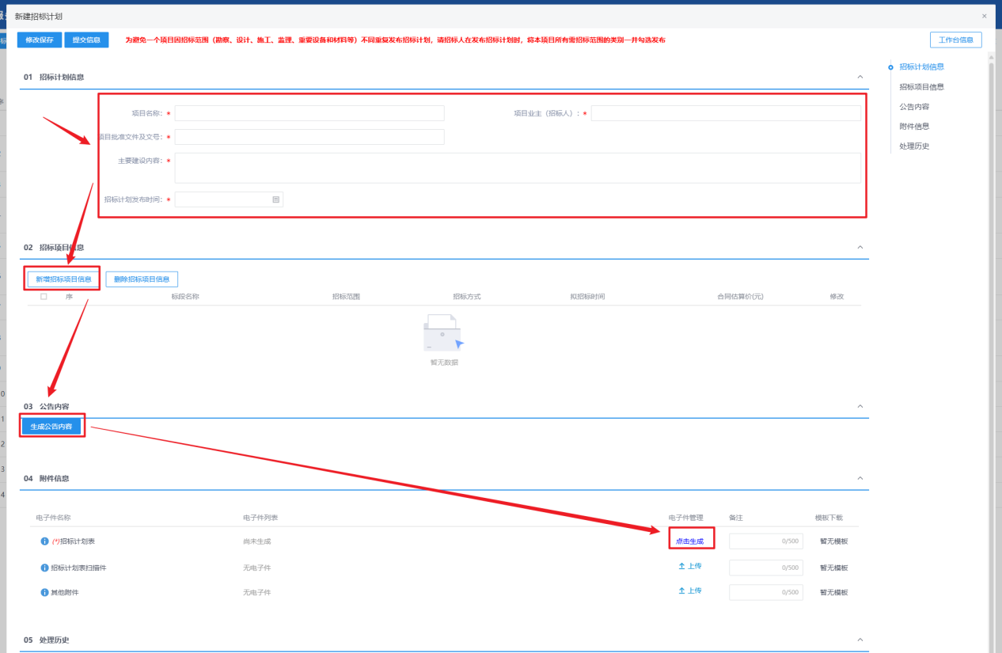
3.2 招标计划变更
3.2.1 打开工程业务->招标方案->招标计划变更，点击“新增招标计划变更”按钮
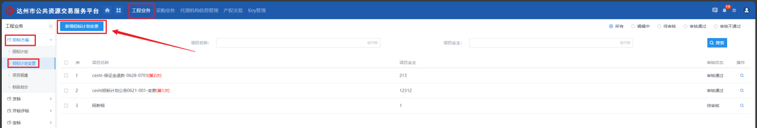
3.2.2 挑选需要变更的招标计划后点击“确认选择”
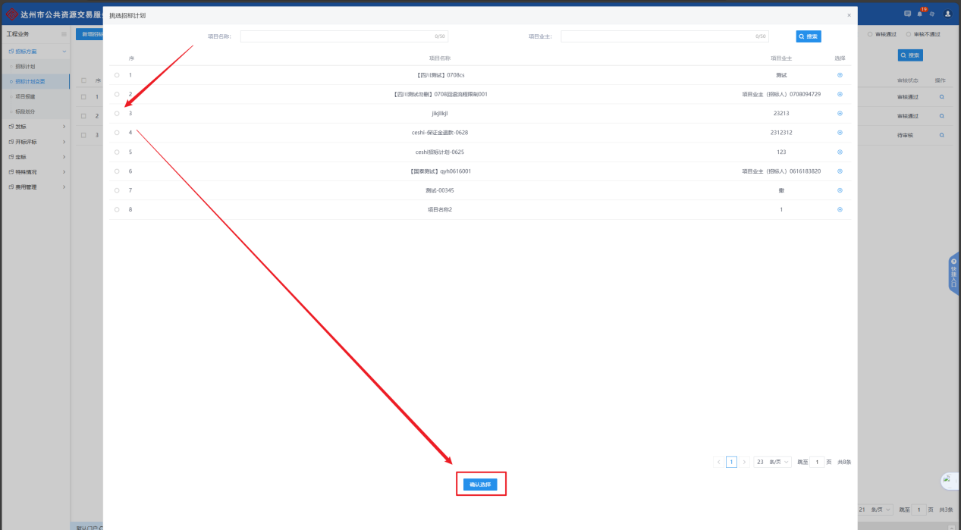
3.2.3 按顺序填写“01 招标计划信息”、新增“02 招标项目信息”后，点击“03 公告内容”的“生成公告内容”按钮再点击“04 附件信息”中“招标计划表”的“点击生成”按钮，确认无误后点击“提交信息”提交审核
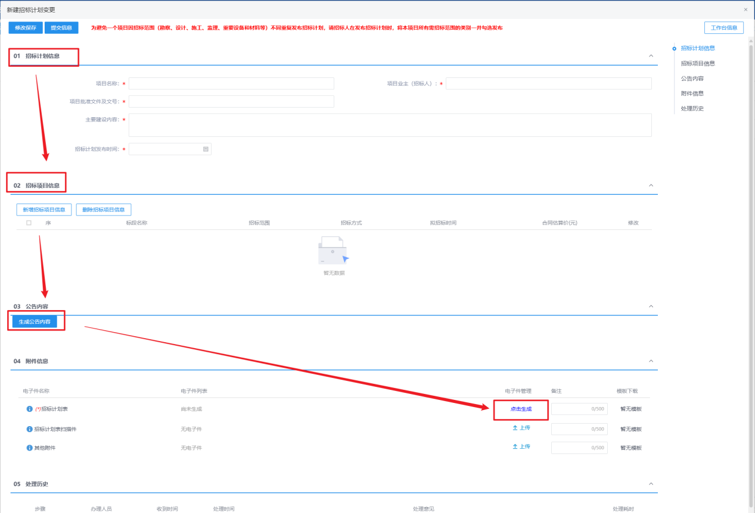
3.3 项目报建
3.3.1 在工程业务->招标方案->项目报建中点击“新增项目”按钮
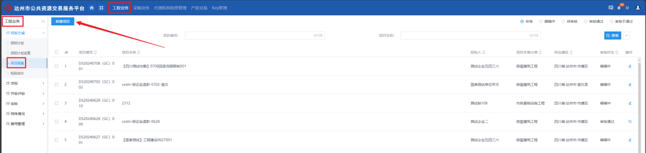
3.3.2 项目报建页面选择发布招标计划时点击“搜索”。
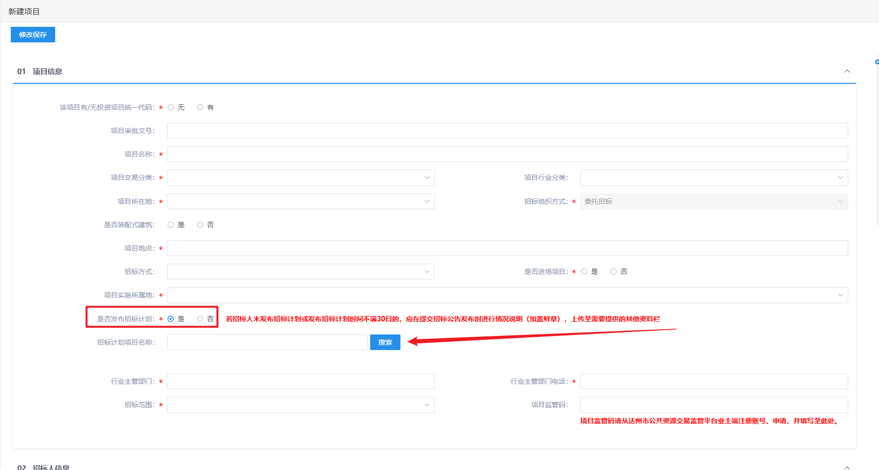
3.3.3 在项目名称处输入招标计划或变更的项目名称的全称，点击“搜索”，选择搜索出的项目点击“确定选择”
注：招标计划项目名称为精确搜索
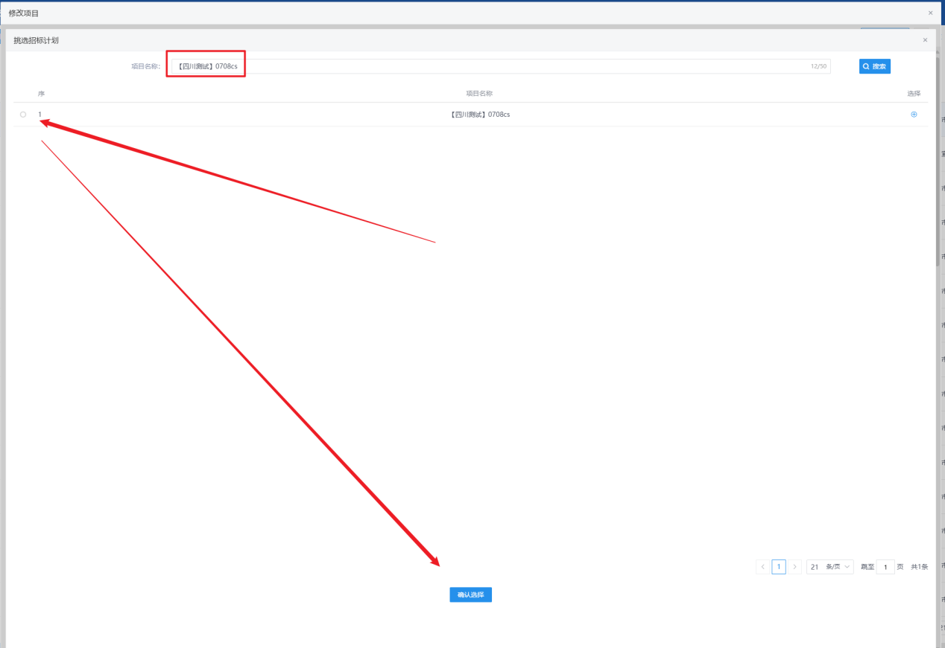
3.3.4 项目报建填写好相关信息和上传对应附件后，点击“修改保存”
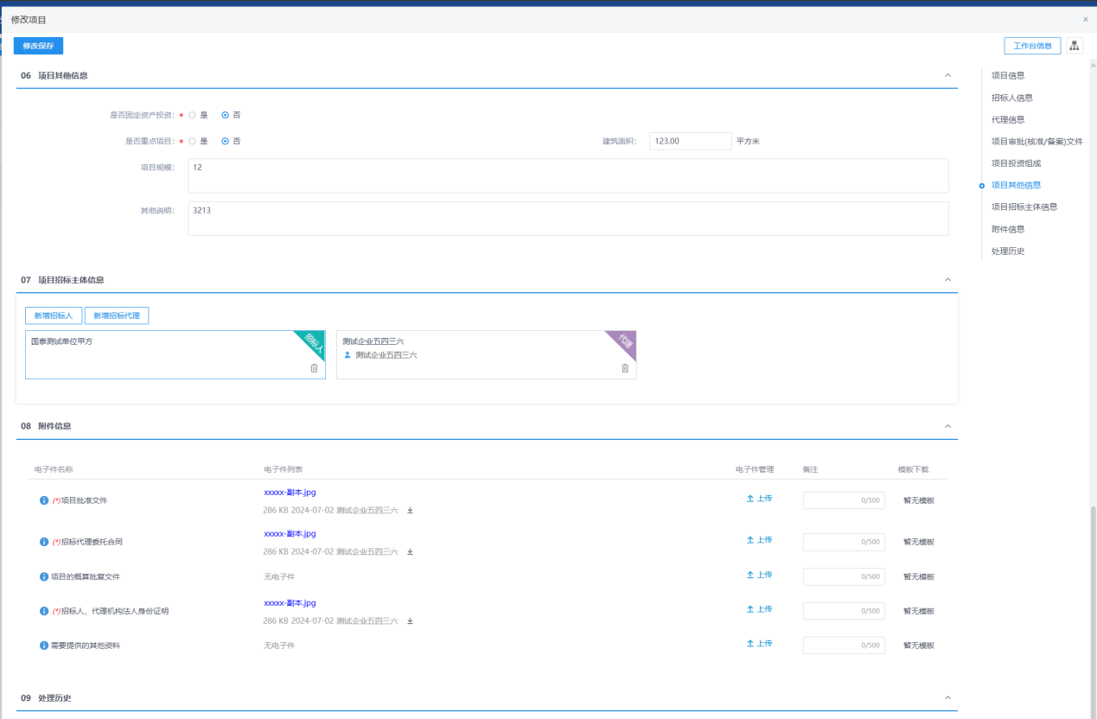
3.4 标段划分
3.4.1 在工程业务->招标方案->标段划分中点击“新增标段划分”
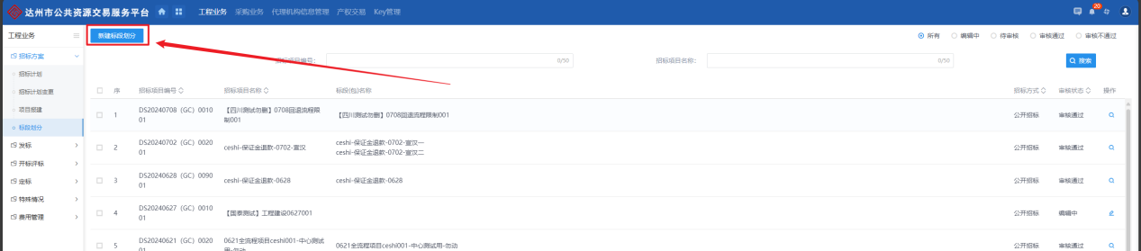
3.4.2 挑选对应项目，点击“确认选择”
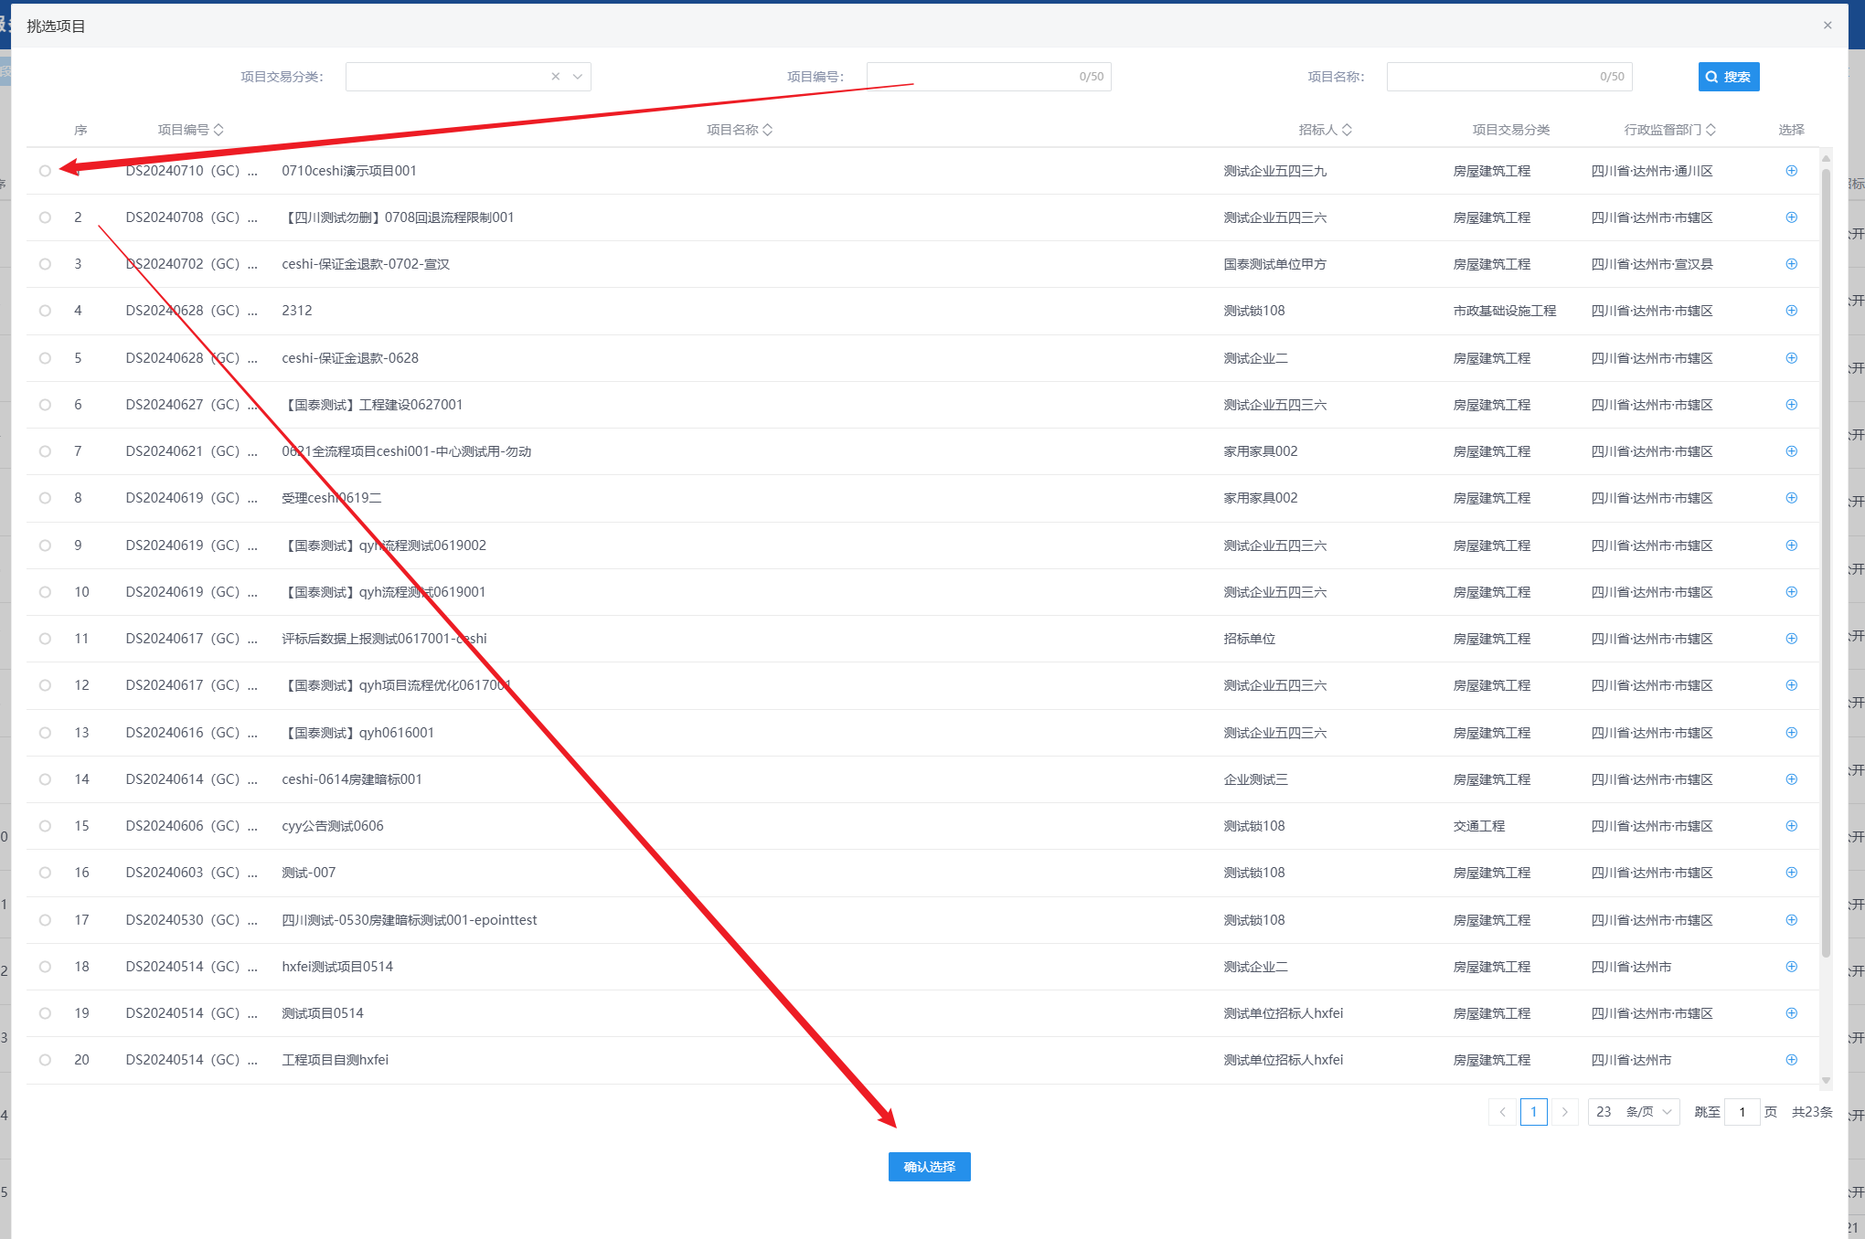
3.4.3 填写完“02 招标项目信息”后点击“03 标段（包）信息”中的“新增标段”按钮
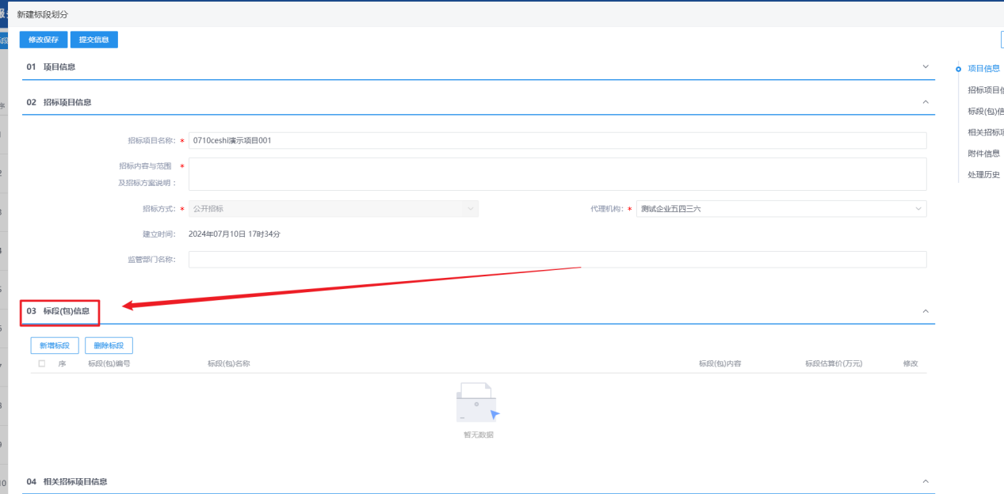
3.4.4 内容填写完成后点击“挑选”按钮
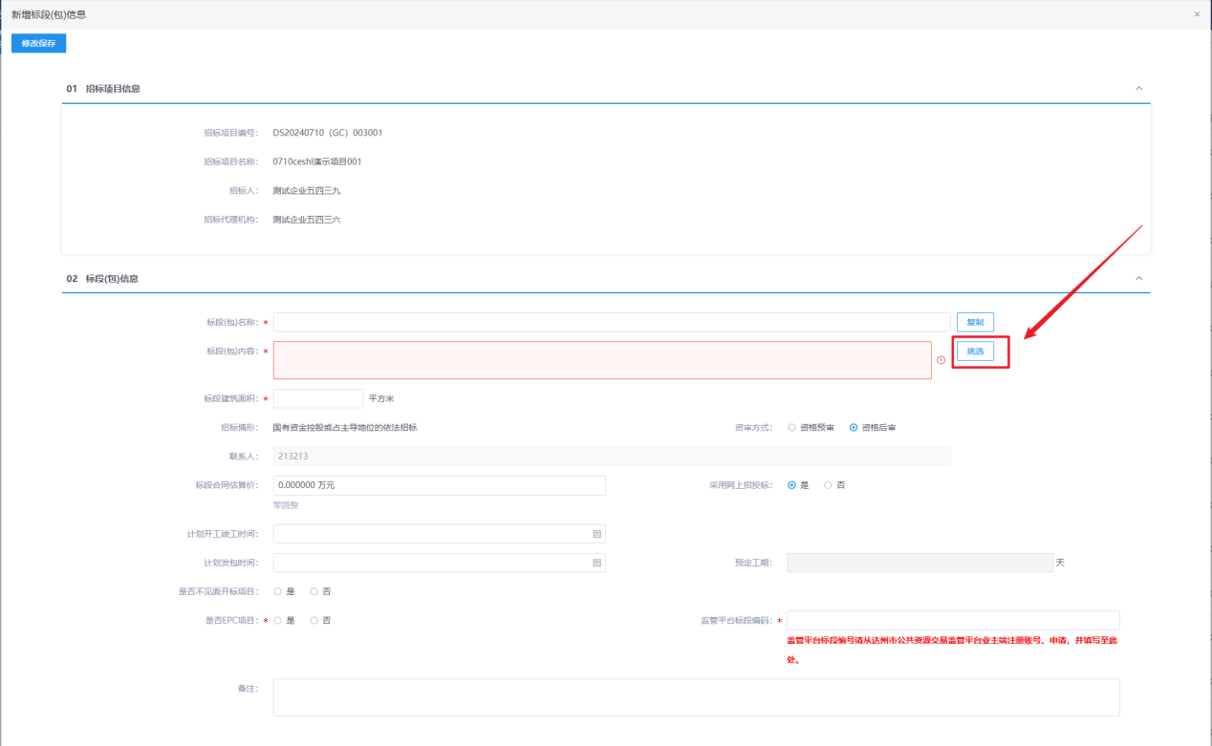
3.4.5 选择项目对应的内容后点击“确认选择”，回到新增页面确认无误后点击“修改保存”
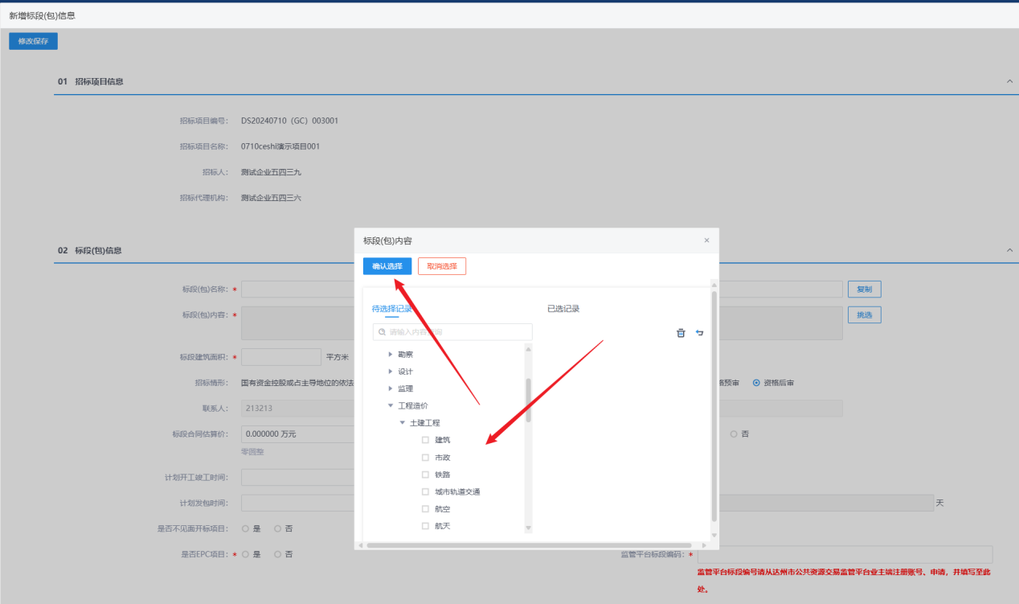
3.4.6 标段划分完成，在新建标段划分页面点击“提交信息”

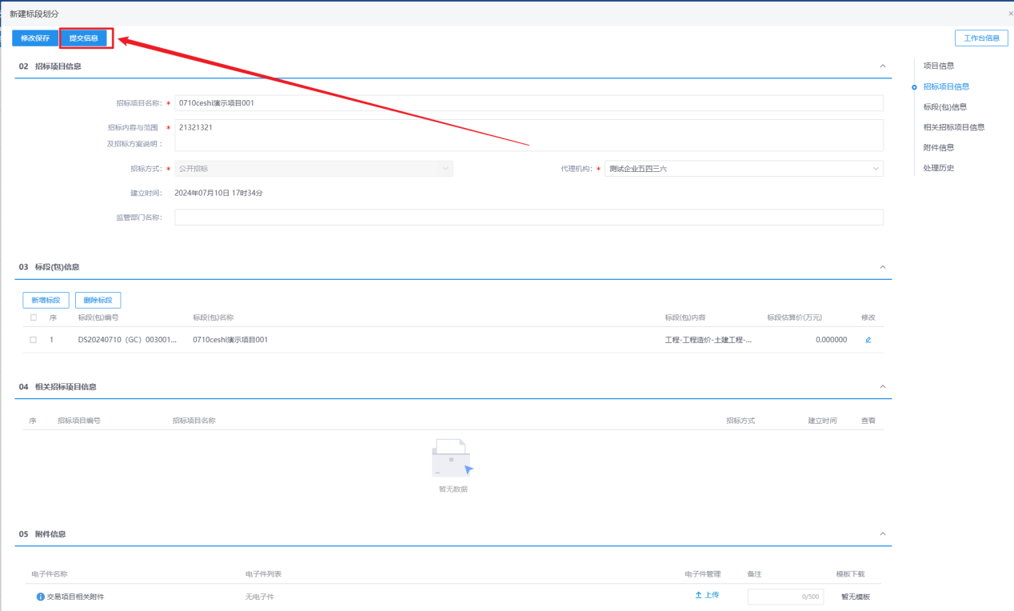

四、发标
4.1 场地预约
4.1.1 在工程业务->发标->场地预约中点击“新增场地预约”按钮
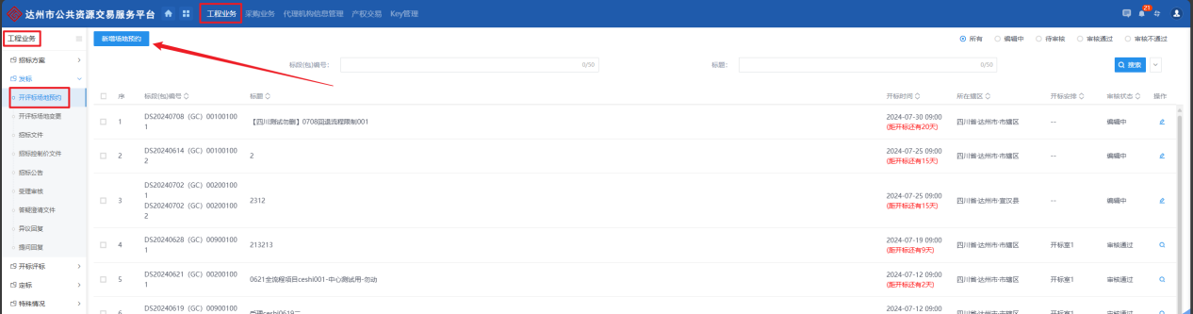
4.1.2 挑选对应标段后点击“确认选择”
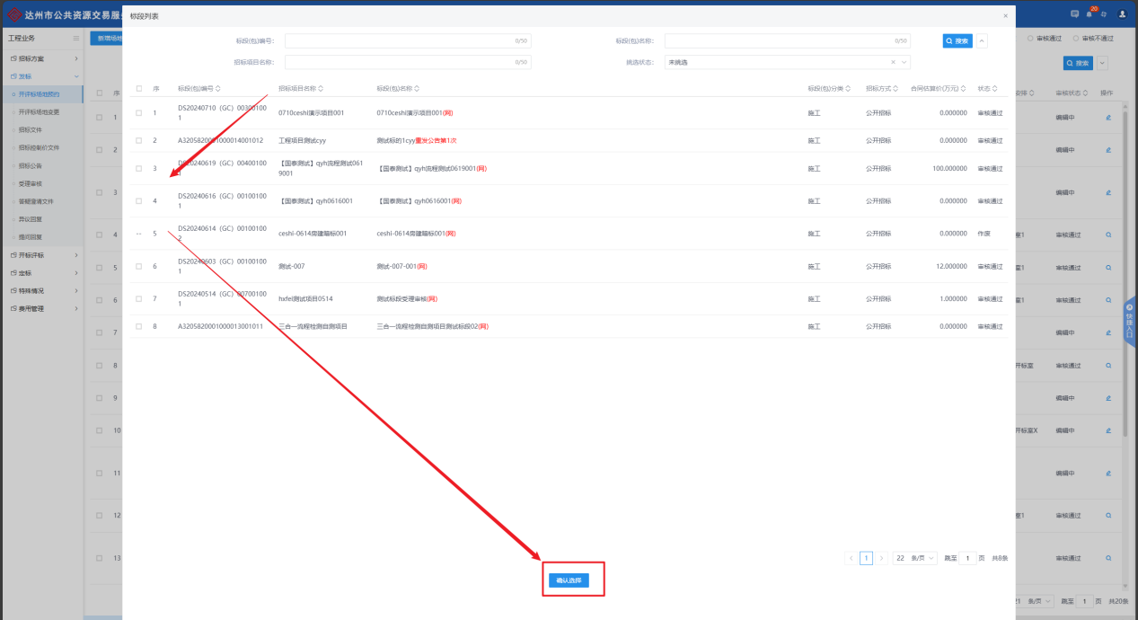
4.1.3 场地预约填写好相关内容后点击“修改保存”
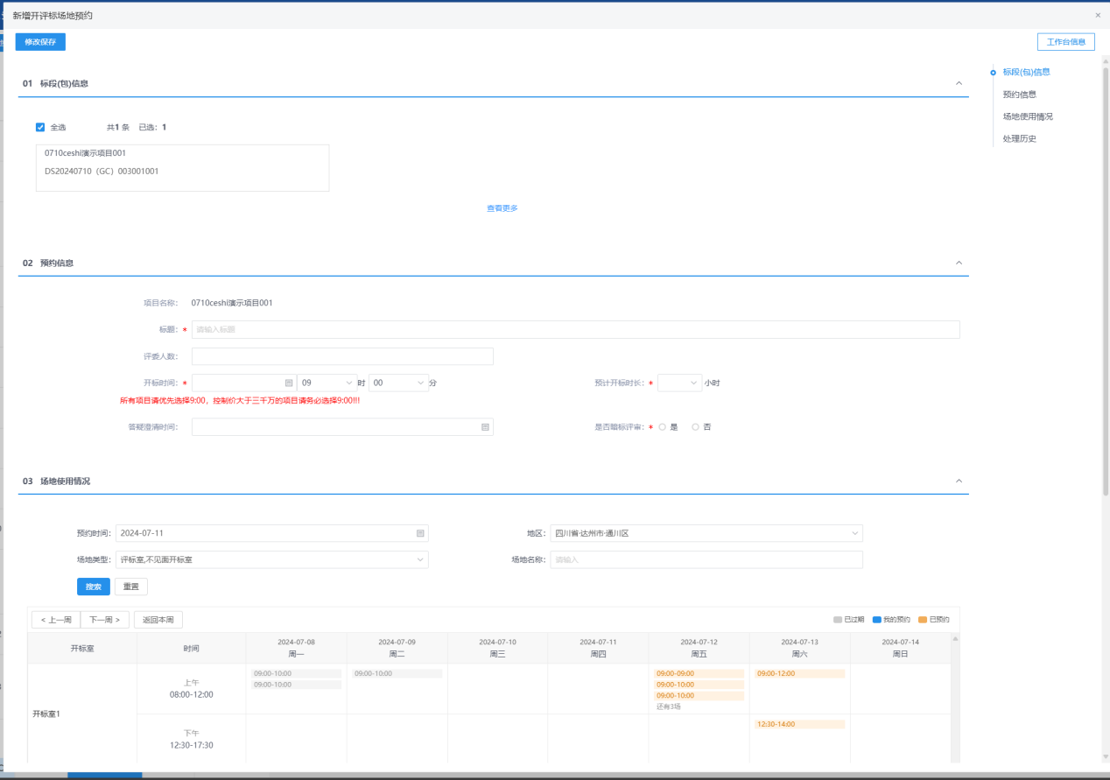
4.2 招标文件
4.2.1 在工程业务->发标->招标文件中点击“招标文件”按钮，进入挑选页面
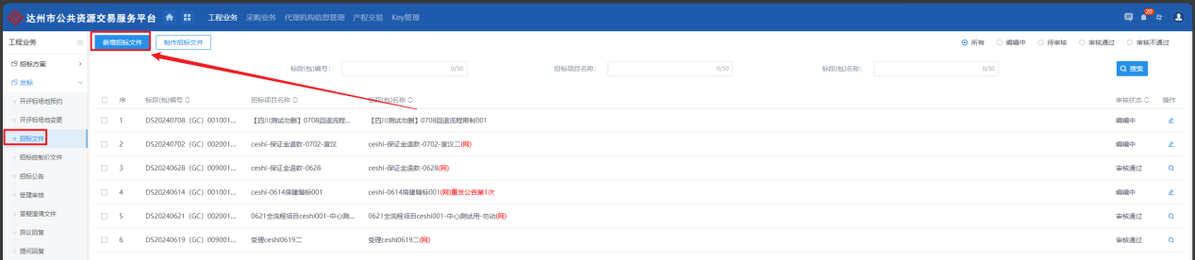
4.2.2 挑选对应标段后点击“确认选择”
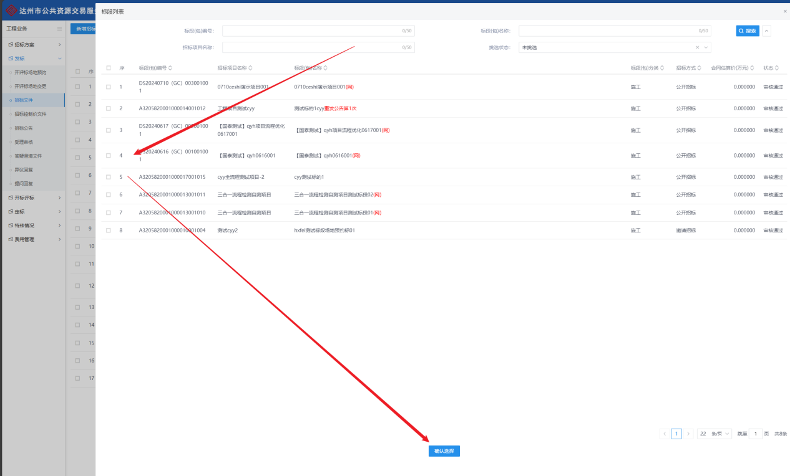
4.2.3 填写好项目对应信息后点击“制作”按钮，选择对应范本后开始制作招标文件
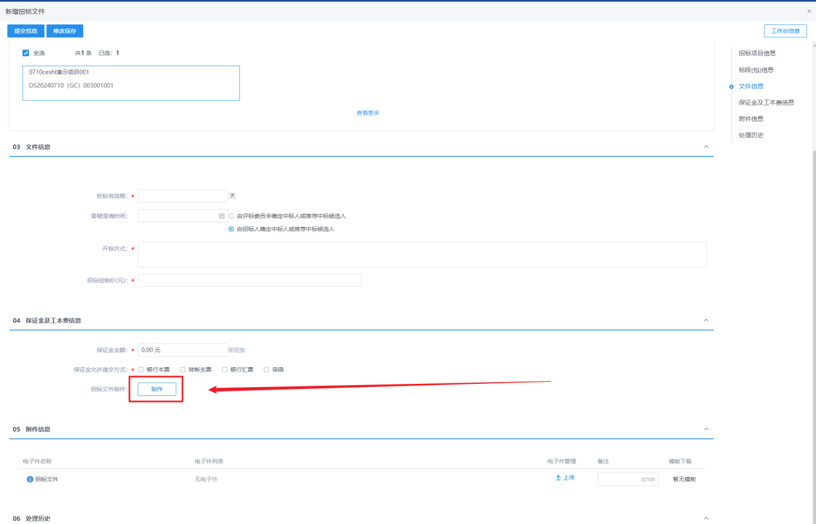
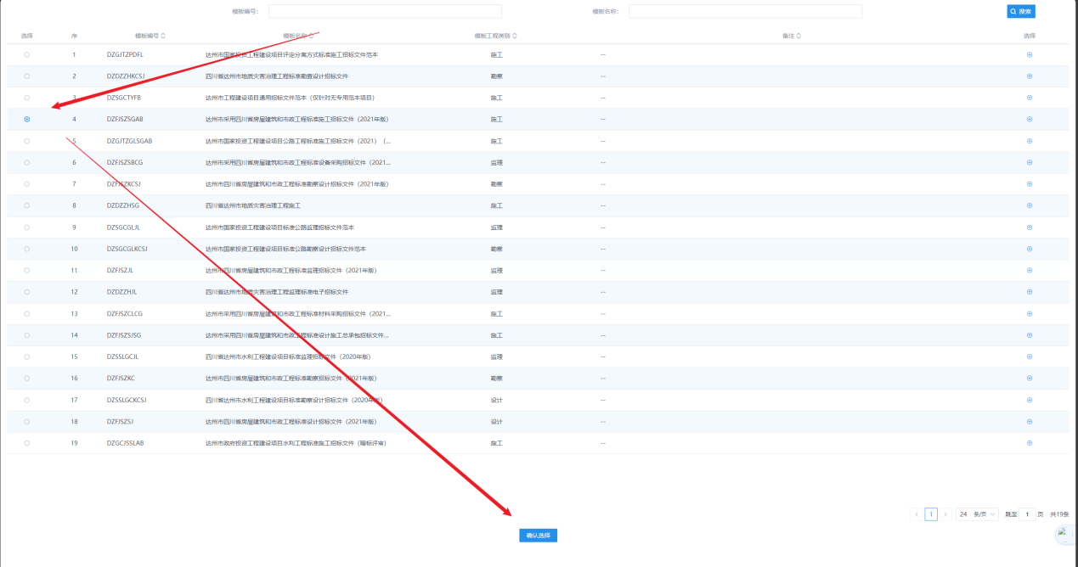
4.2.4 确认好项目标段等信息后点击“确定”开始制作
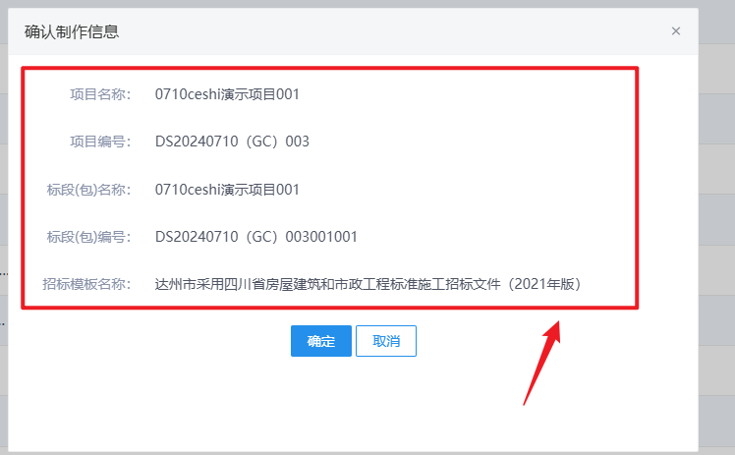
4.2.5 制作招标文件
注：请以实际范本为准
封面制作时点击“高亮未填项”，可提示需要填写处，填写好后点击“保存”按钮
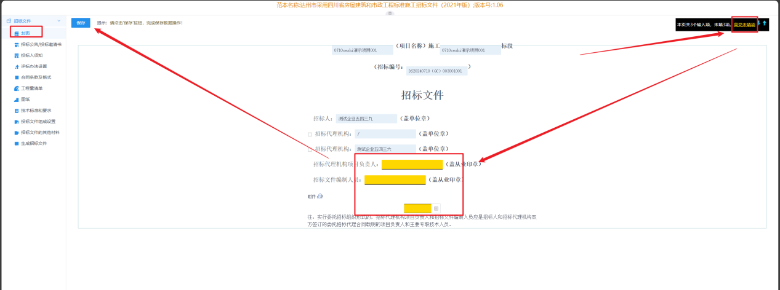
招标公告/投标邀请书制作时填写完内容后点击“保存文件”即可
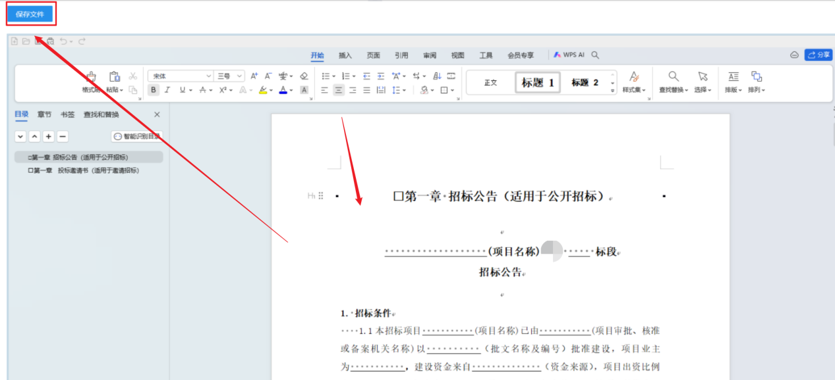
投标人须知制作时，同样点击“高亮未填项”，可提示需要填写处，填写完对应内容后点击“保存”按钮
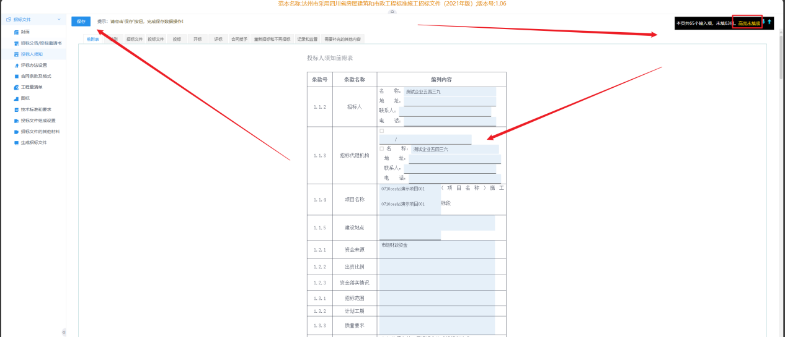
评标办法设置中选择对应的办法后点击“保存”，进入评标办法设置界面
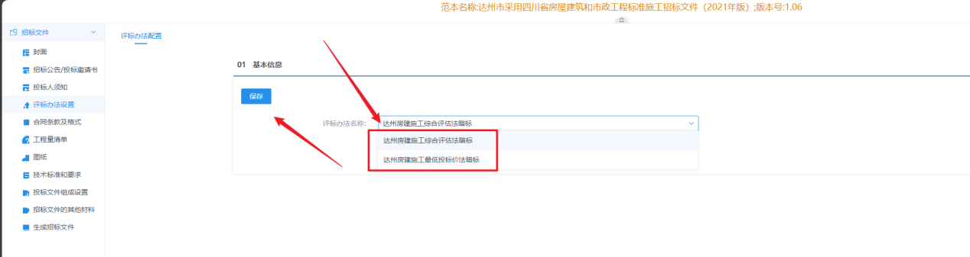
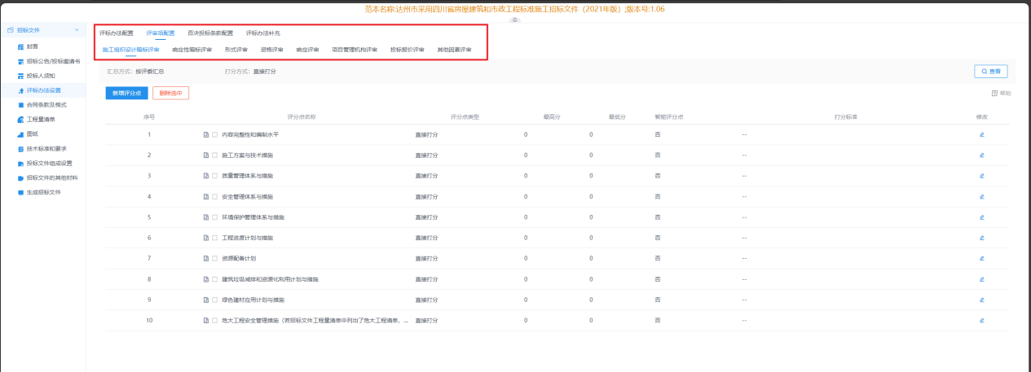
评分点及投标报价评审设置，点击下图进入评标点设置界面
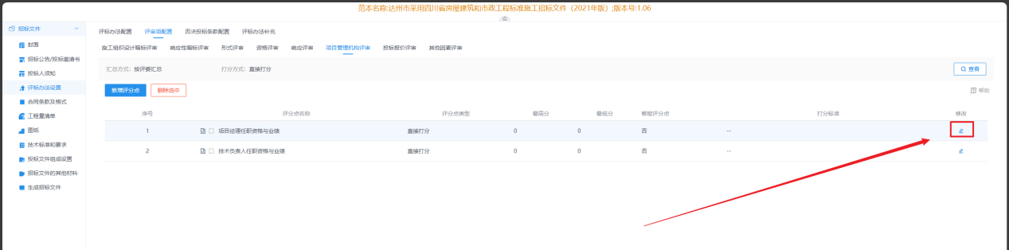
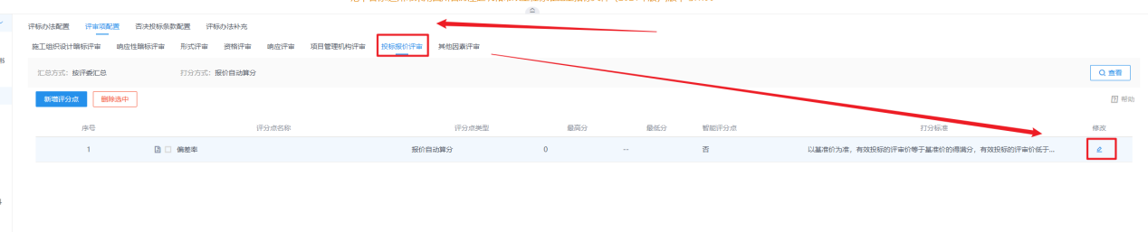
输入评分点名称、分数分值等内容后，点击“保存”按钮
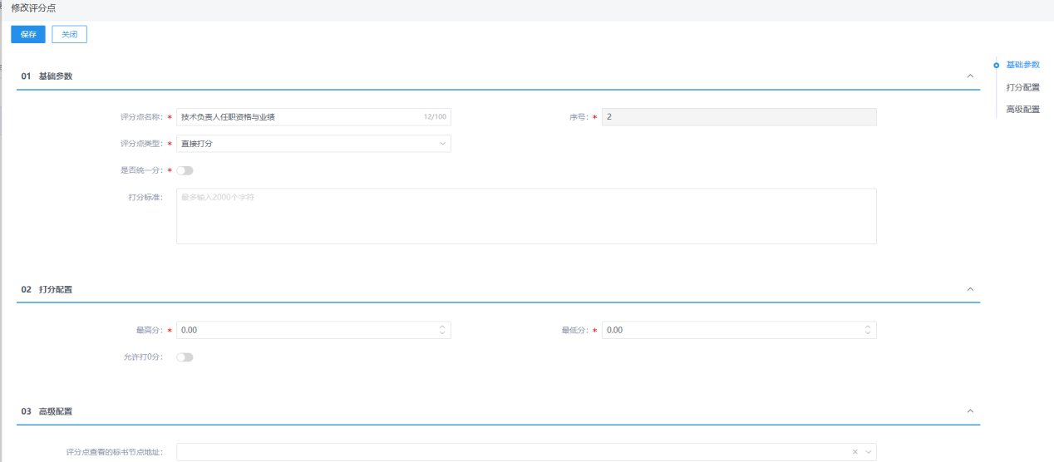
合同条款及格式页面，填写完模版内容后点击“保存文件”按钮
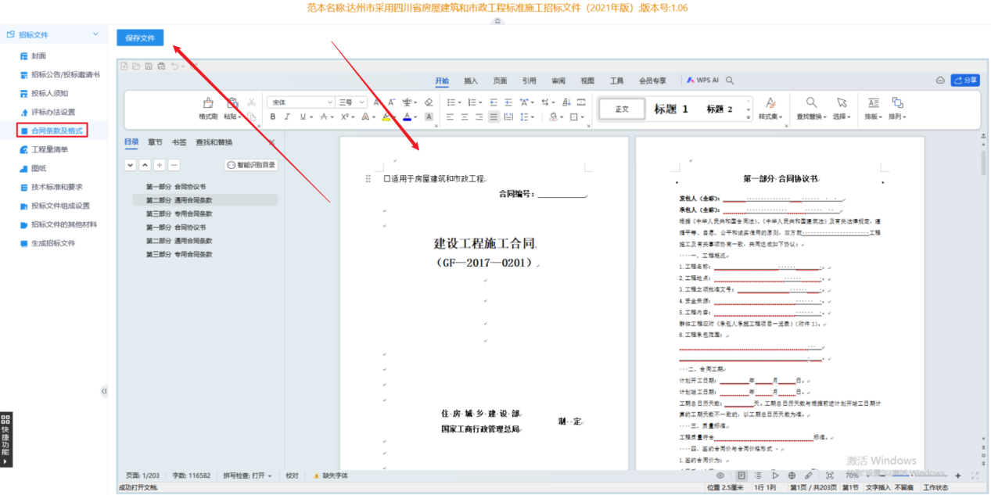
工程量清单页面中，点击“封面扫描件”、“总说明文件”、“工程量清单”对应的页面，点击“上传”，选择对应文件即可
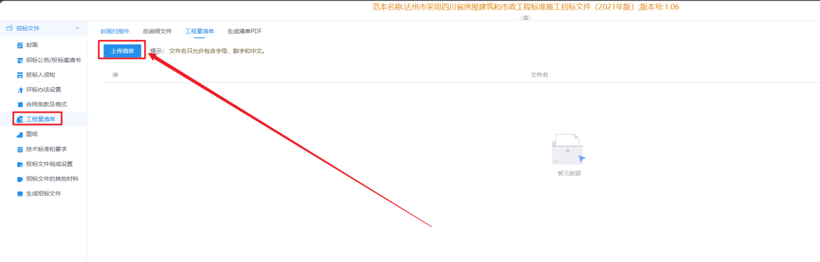
上传完成后点击生成清单PDF文件
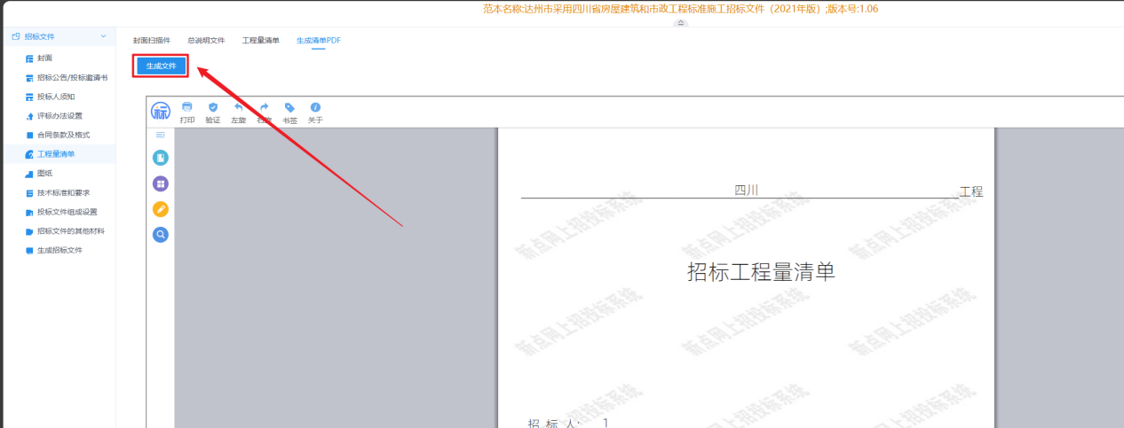
图纸，点击“新增”，输入目录名称，点击“保存”，一个目录新增完成
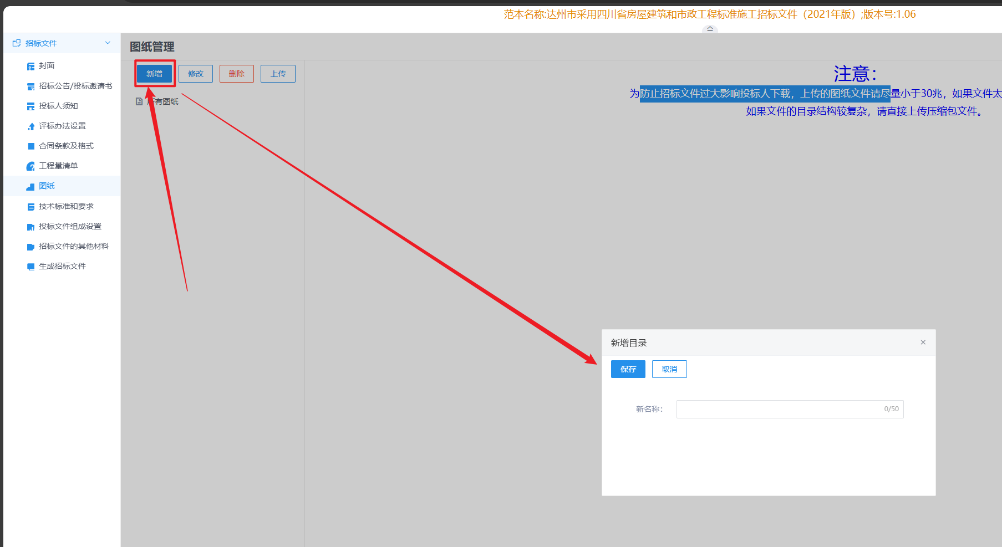
选中目录后点击“上传”，选中需要上传的文件确认即可
注：上传的图片文件后缀格式限制，也可以上传图片和压缩包
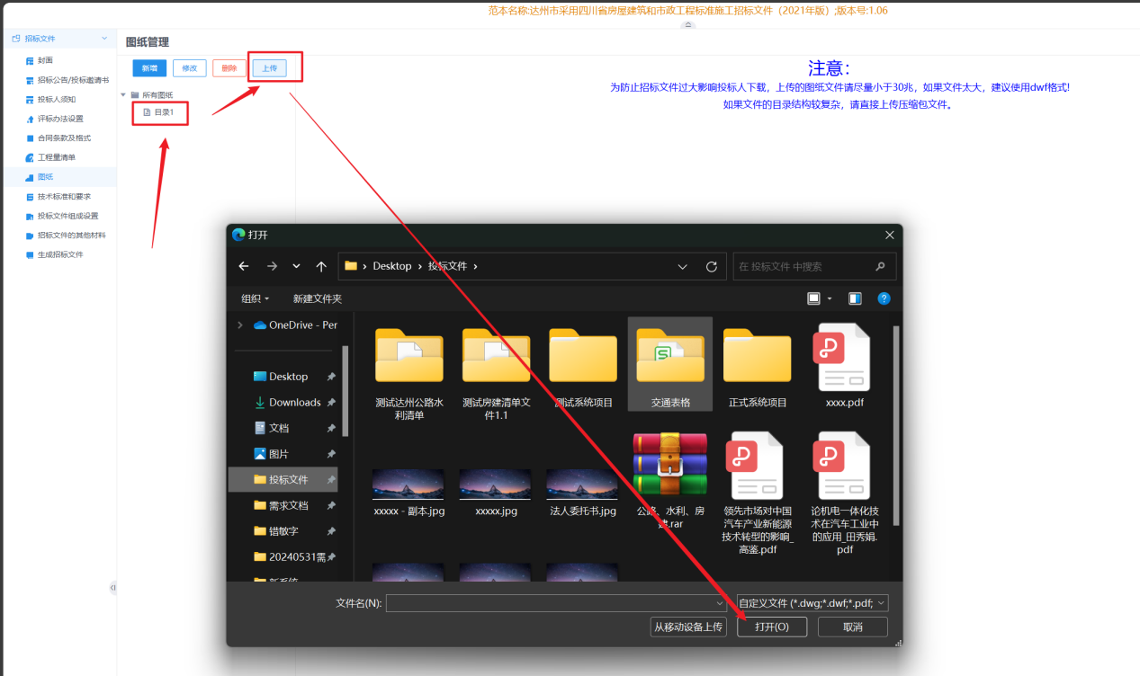
技术标准和要求页面中，输入内容后点击“保存文件”按钮
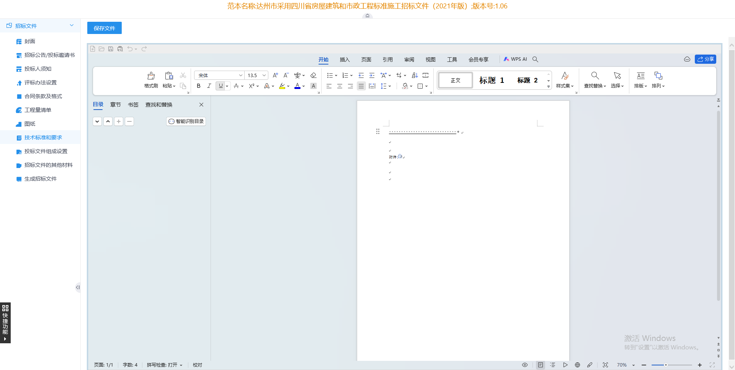
投标文件组成设置页面，这里可以选择投标文件的组成文件，可以选择是否签章
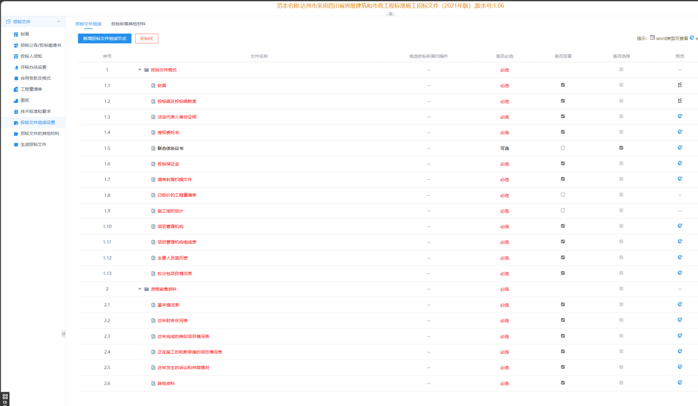
招标文件的其他材料页面，可以上传招标文件的其他材料，若无，则不用上传
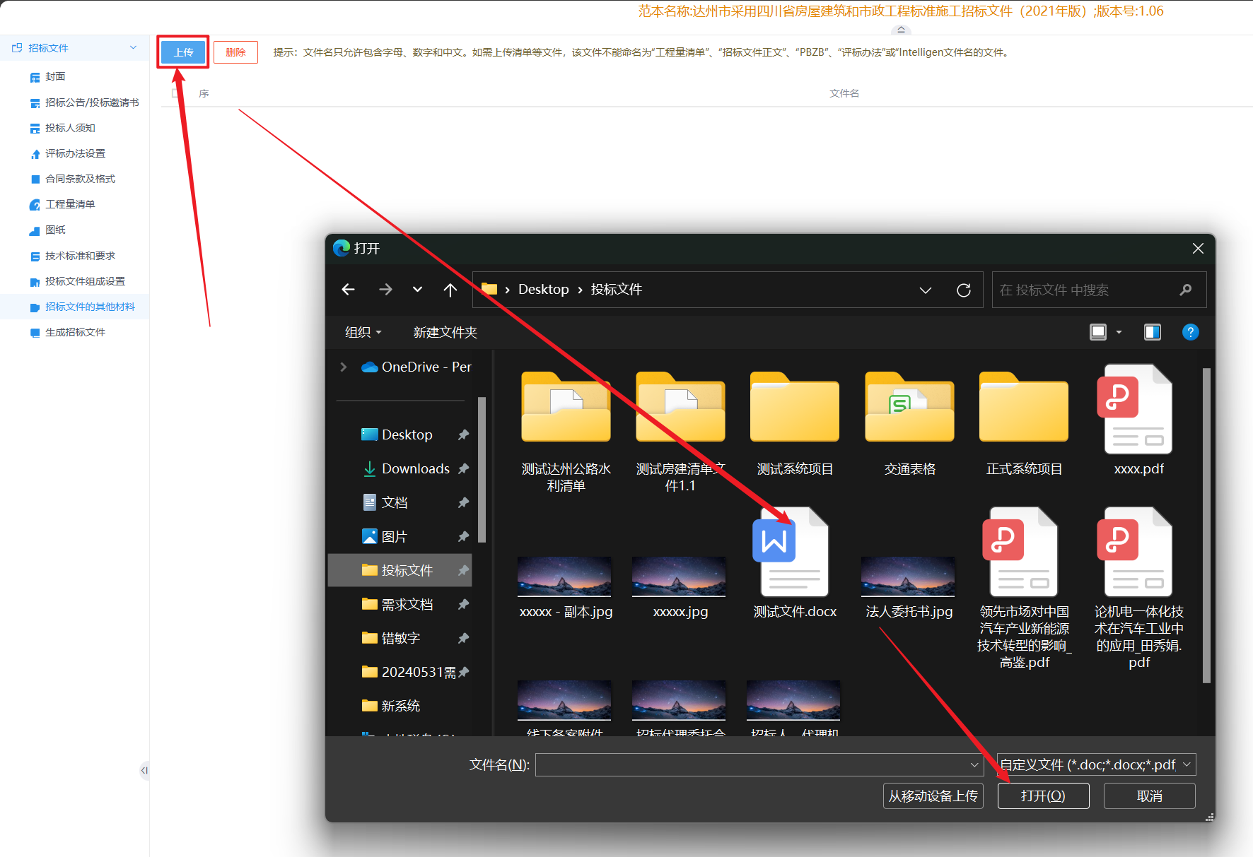
生成招标文件页面，制作时请插入CA锁，点击“转换”
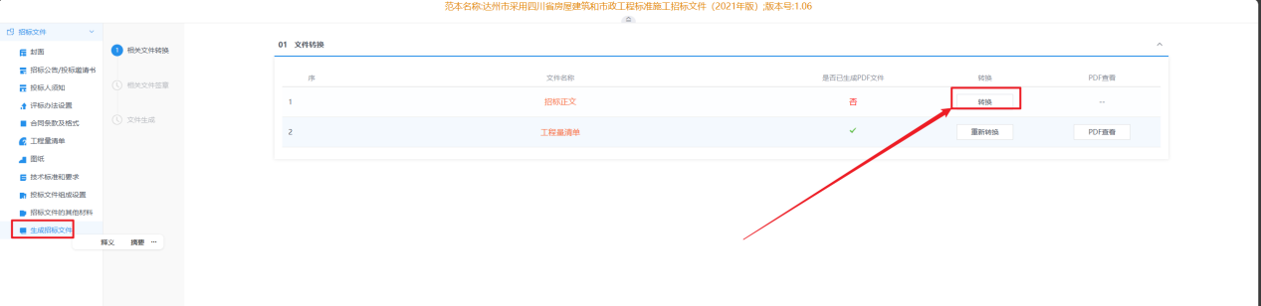
点击“确定”进入下一步签章
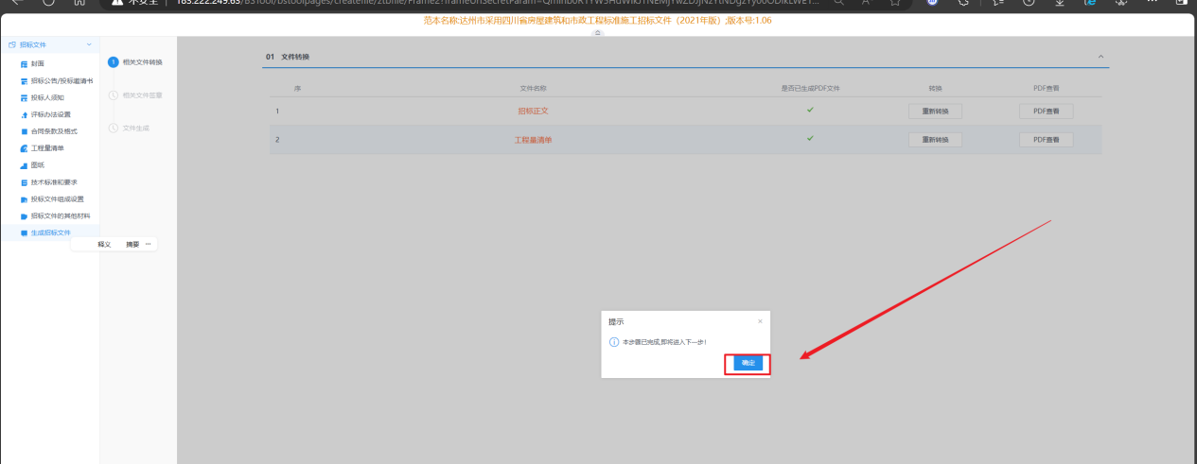
点击“签章”进行签章
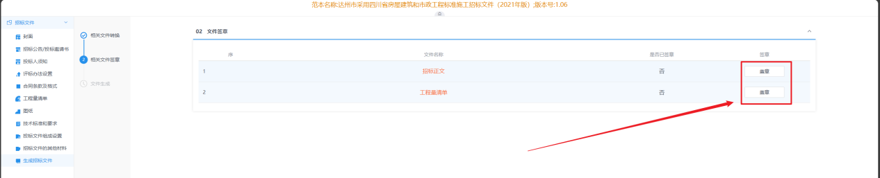
输入密码点击“确定”
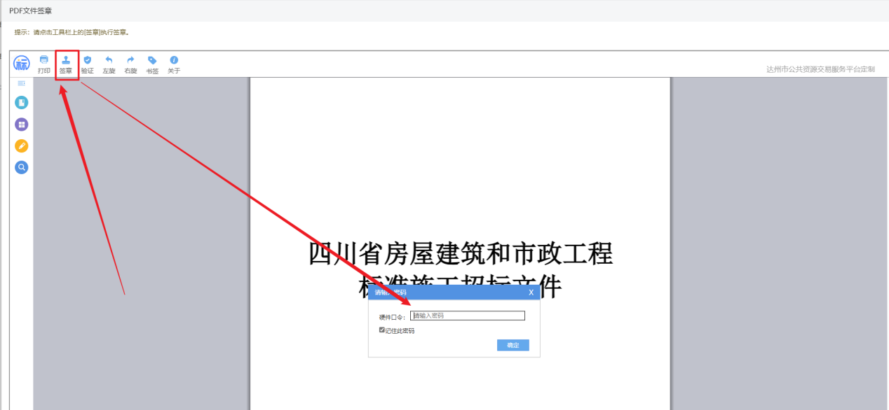
点击“确定”开始签章
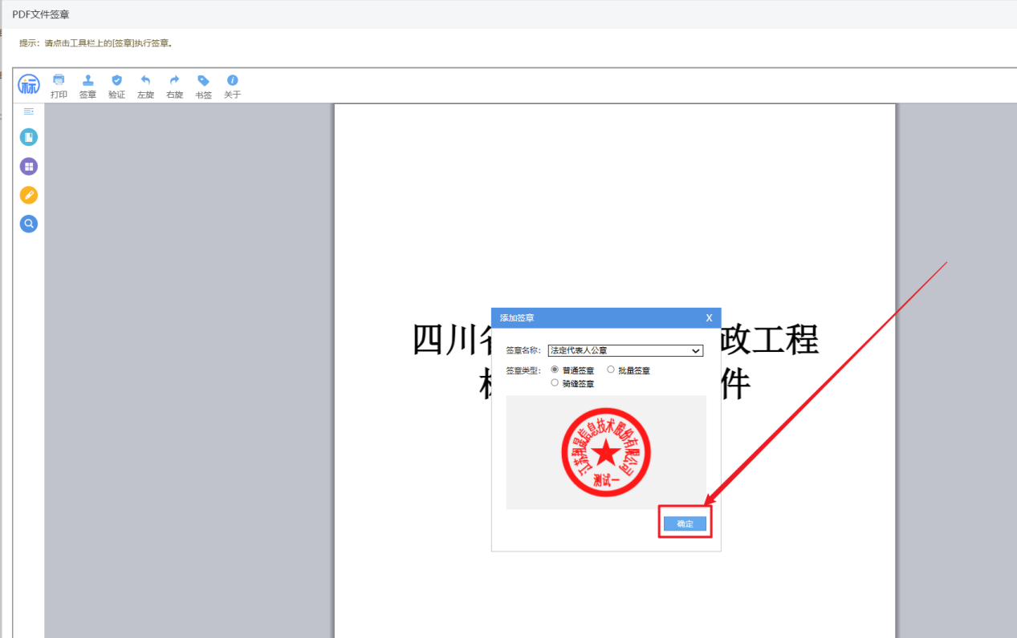
点击“生成”开始生成招标文件
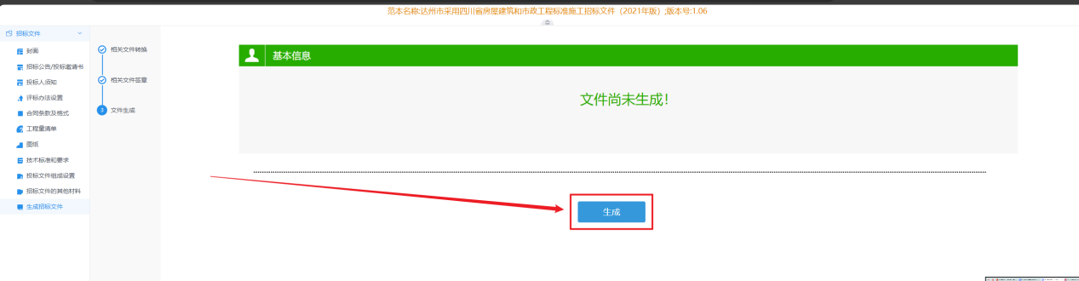
点击“下一步”按钮
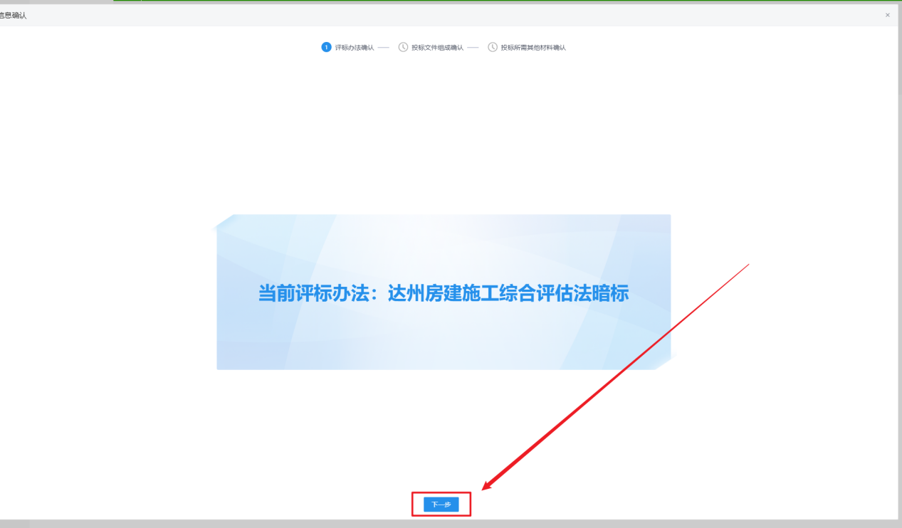
确认无误后，点击“下一步”
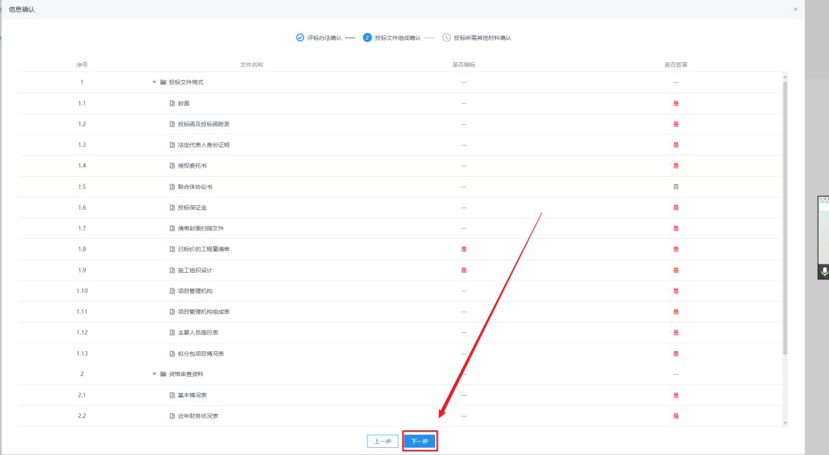
点击“确认生成文件”开始生成
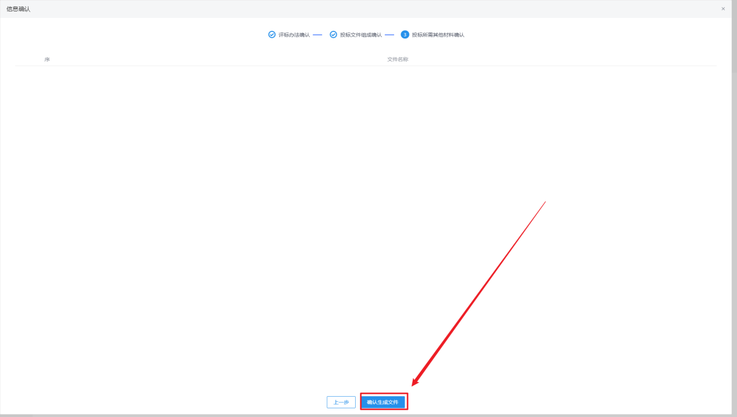
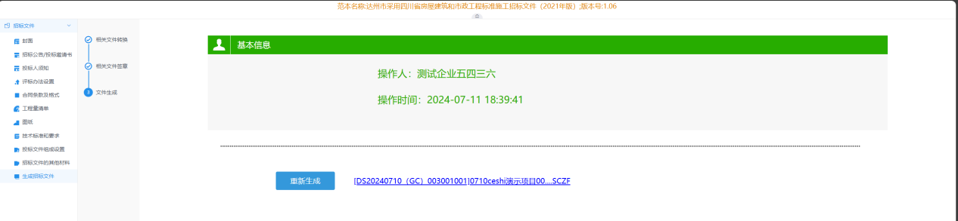
4.2.6 招标文件内容和文件制作完成后，点击“确认提交”，再点“提交信息”
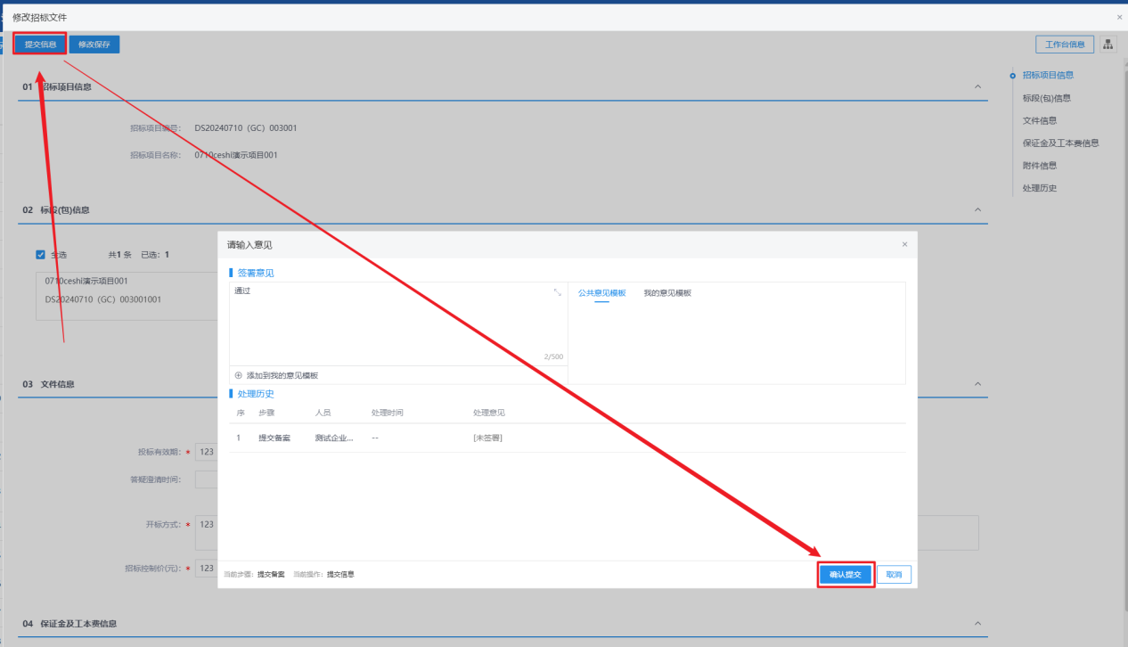
4.3 招标控制价文件
注：不同范本情况不一致，按照范本需求确定
4.3.1 在工程业务->发标->招标控制价文件，点击“新增招标控制价文件”
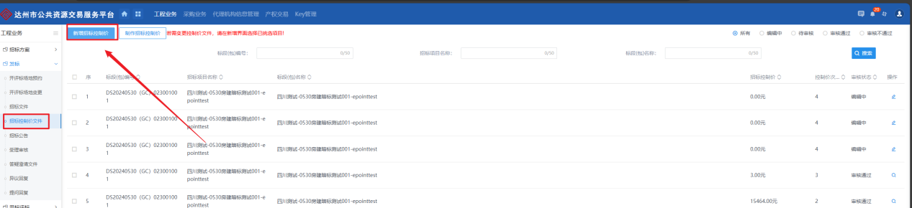
4.3.2 选择对应标段，点击“确认选择”
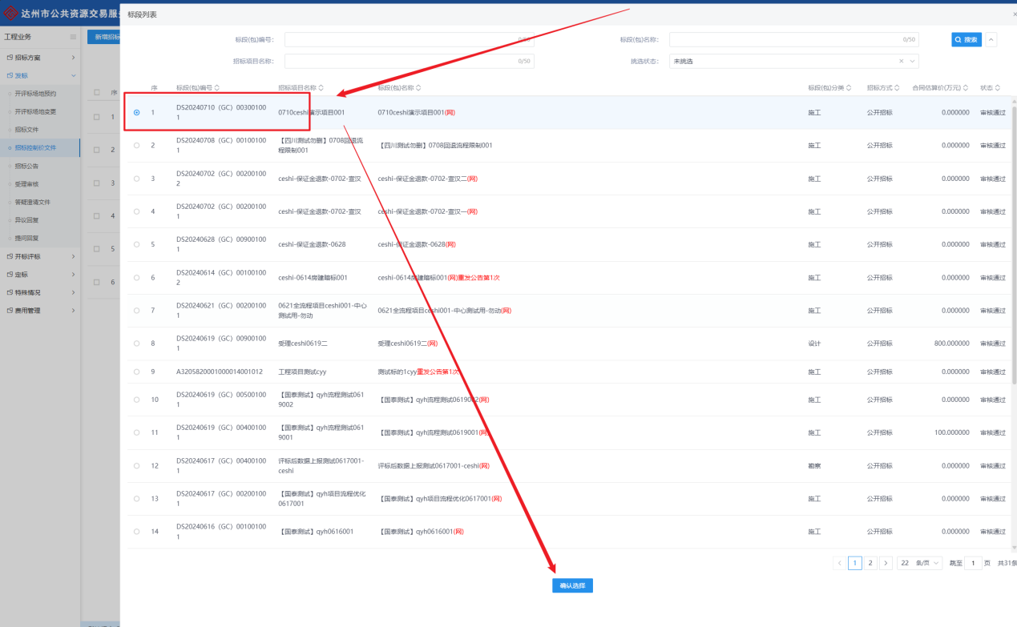
4.3.3 控制价文件制作页面，填写对应内容后点击“制作”按钮
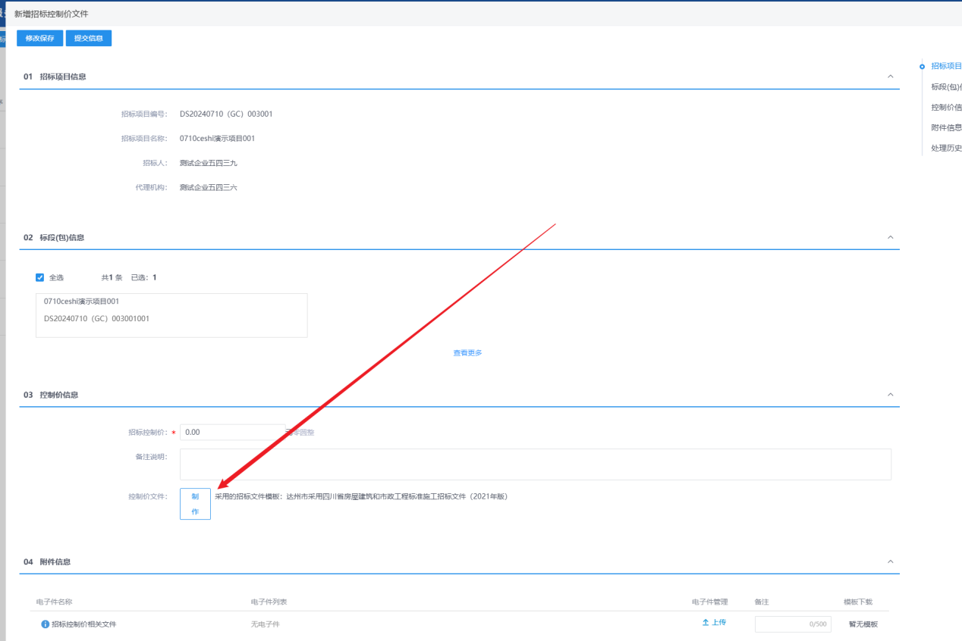
4.3.4 招标控制价清单页面上传好“封面扫描件”、“工程量清单”后在生成清单PDF页面中点击“生成文件”按钮
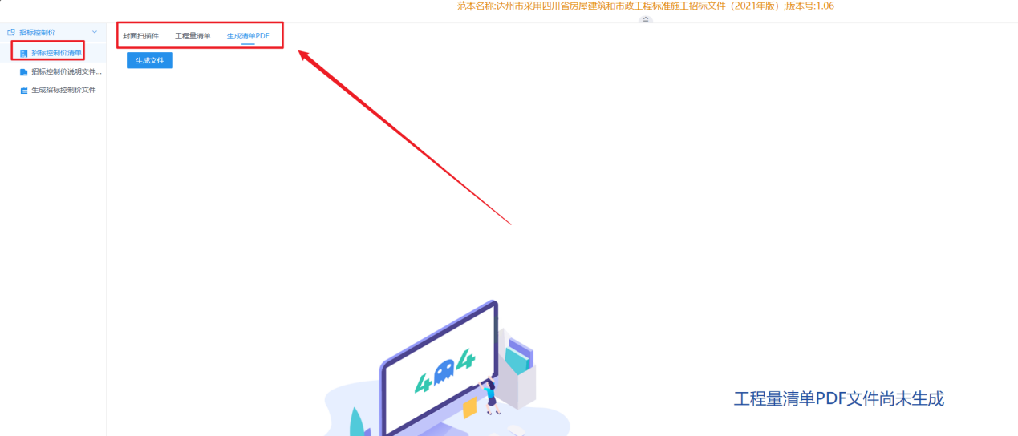
4.3.5 招标控制价说明文件页面点击“上传说明文件”，选择对应文件上传
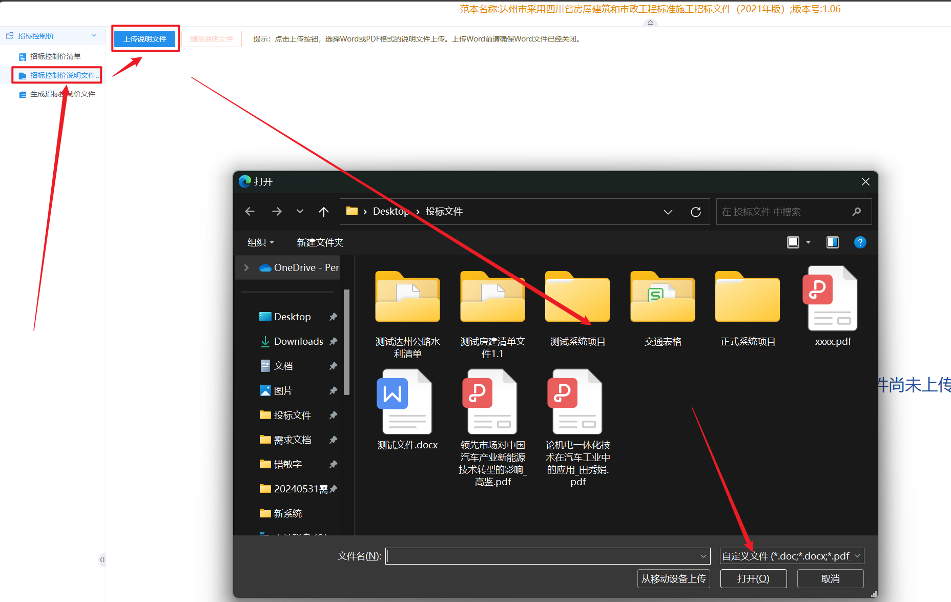
4.3.6 生成招标控制价文件，点击“转换”
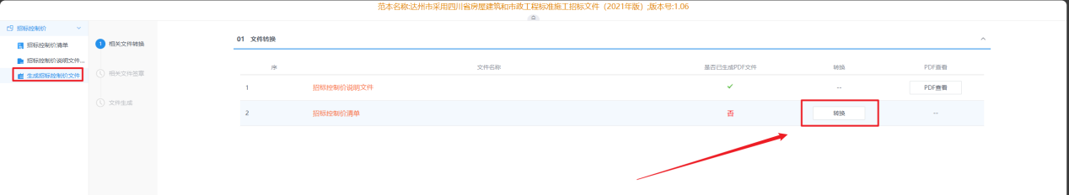
点击“签章”
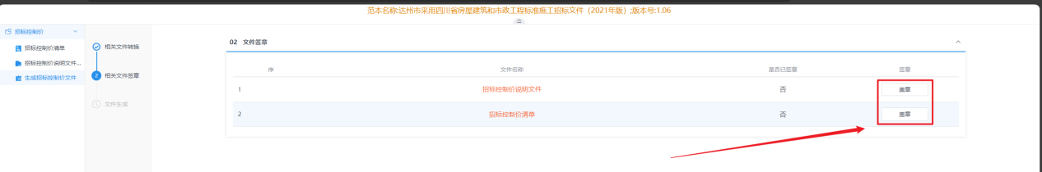
输入密码点击“确定”
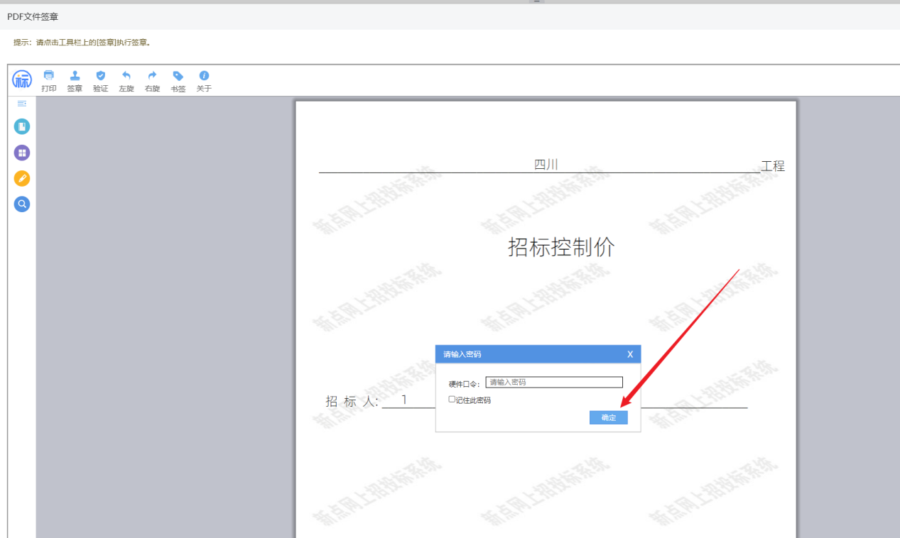
在弹出的界面点击“确定”，开始签章
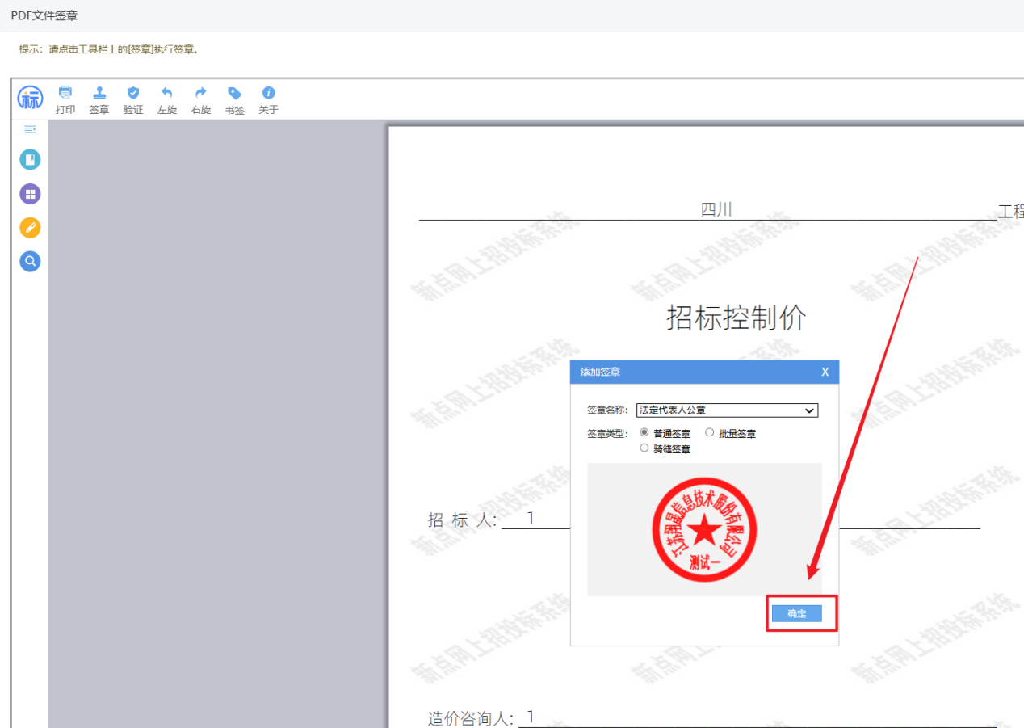
点击“生成”按钮开始生成招标控制价文件
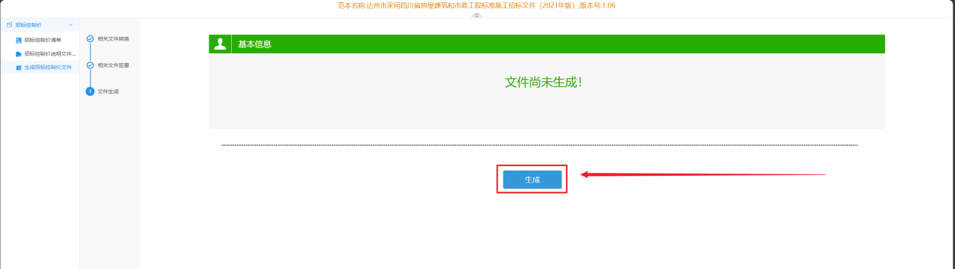
生成成功
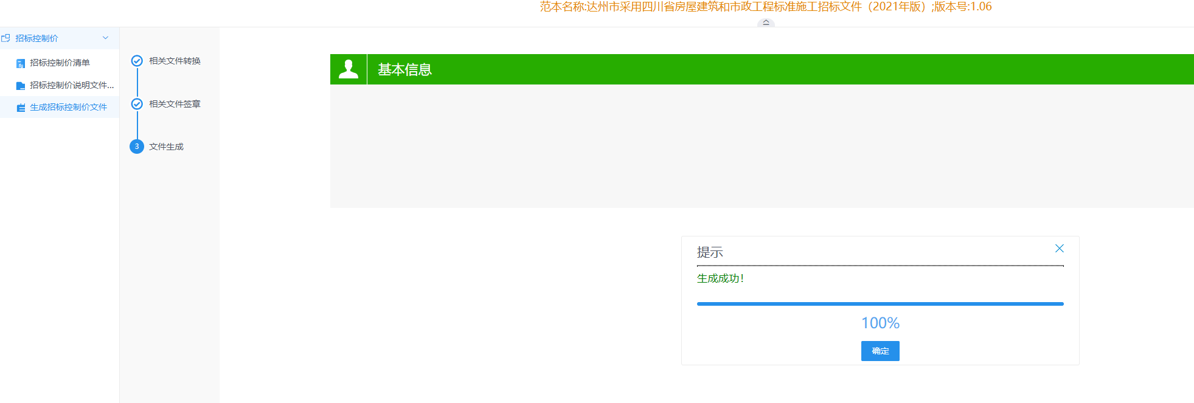
4.3.7 点击“提交信息”后点击“确认提交”后通过，招标控制价文件制作完成
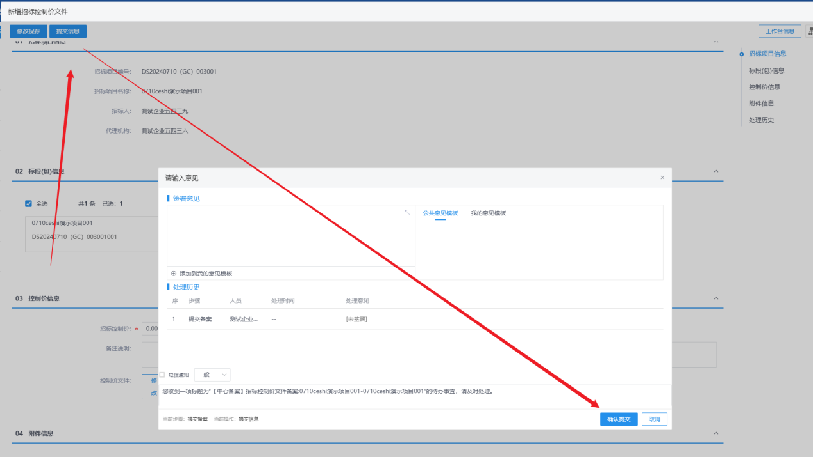
4.4 招标公告
4.4.1 在工程业务->发标->招标公告中点击“新增招标公告”
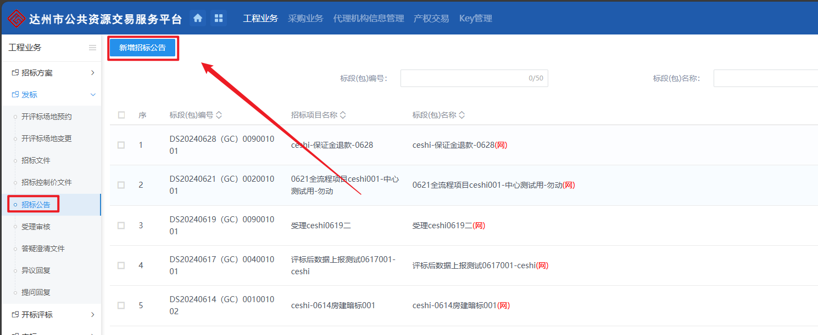
4.4.2 此处勾选对应标段后点击“确认选择”
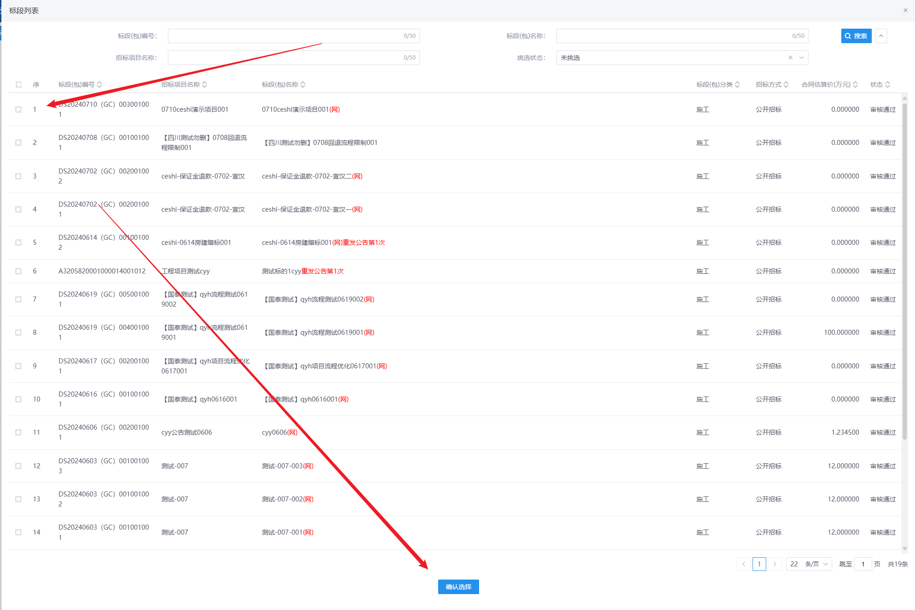
4.4.3 招标公告页面填写好相关内容及公告内容后，点击“05附件信息”中的“点击生成”，在上传好相关文件后点击“修改保存”
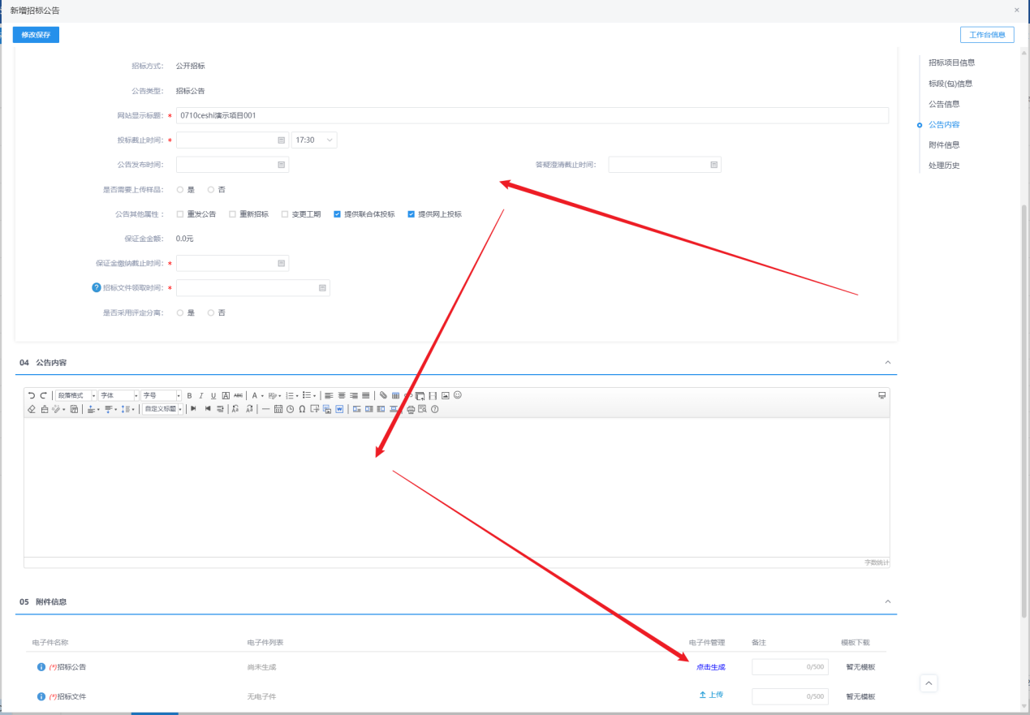
4.5 受理审核
4.5.1 在做完之前的流程后，受理审核还会自动生成一条数据，点击“操作”按钮进入页面
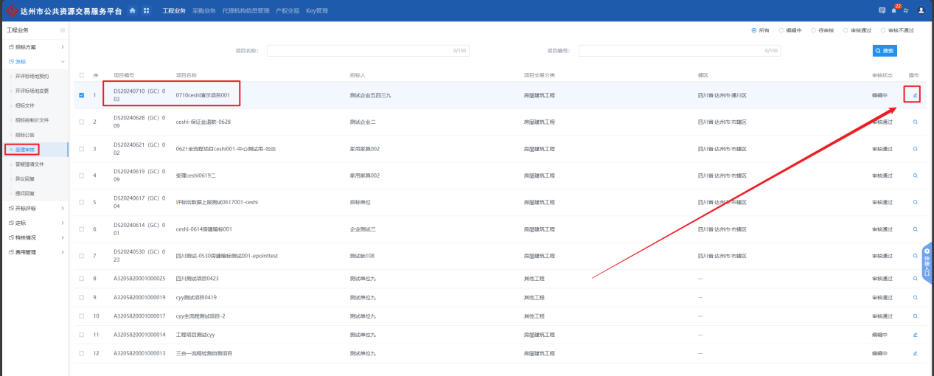
4.5.2 在确认项目、场地、文件、公告等信息无误后点击“提交信息”
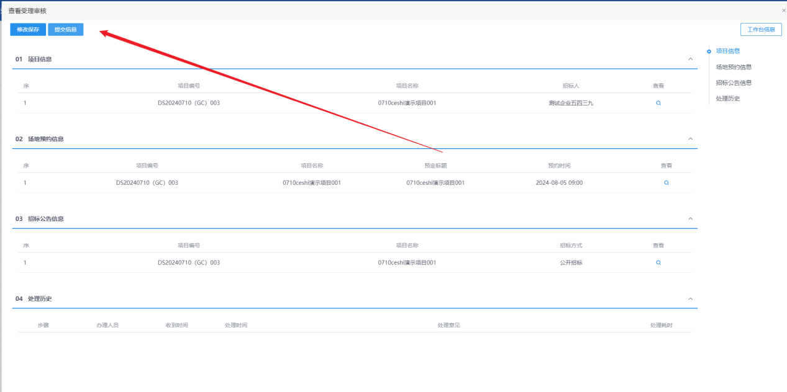
点击“确认提交”后，等待审核即可
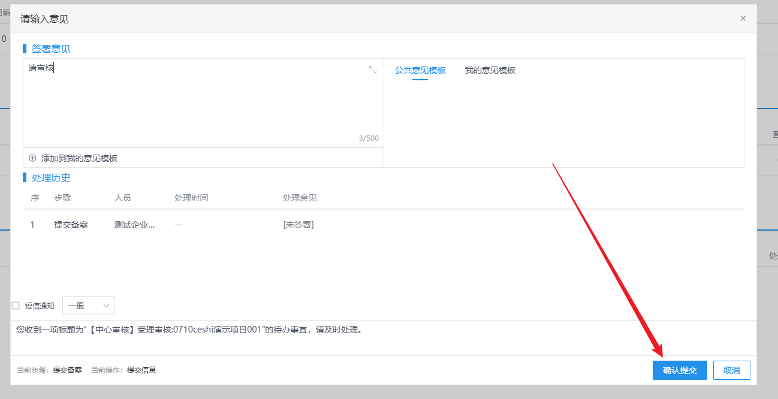

五、开标
5.1 开标
5.1.1 登陆开评标系统，选择“代理登陆”
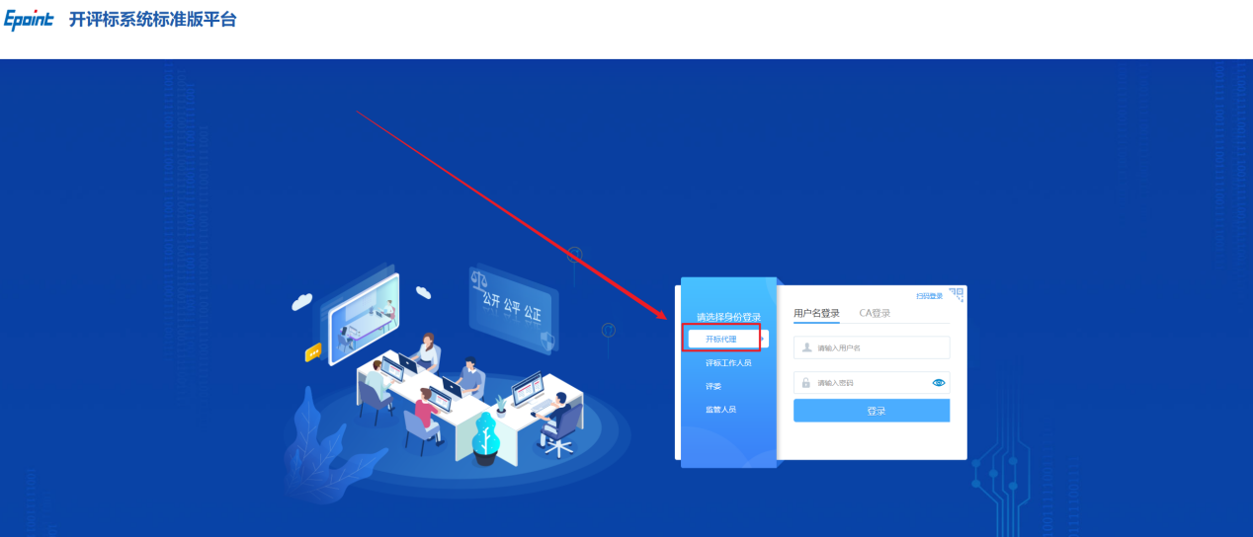
5.1.2 在今日开标中找到对应项目，点击“进入”进入项目
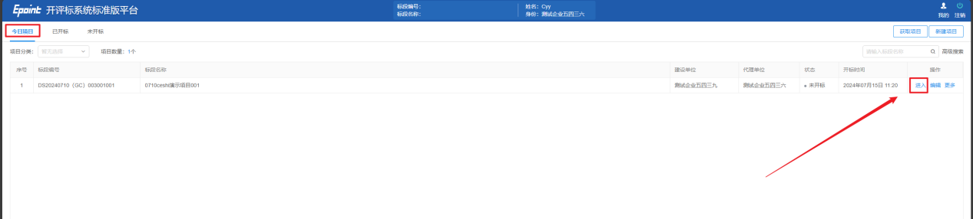
5.1.3 在业务系统的工程业务->费用管理->保证金查询点击“数目”和“明细”，点击“查询”按钮
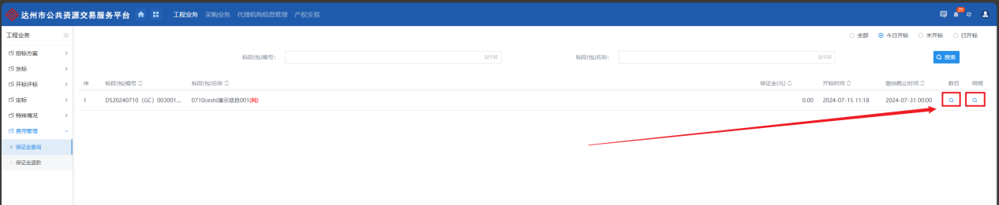
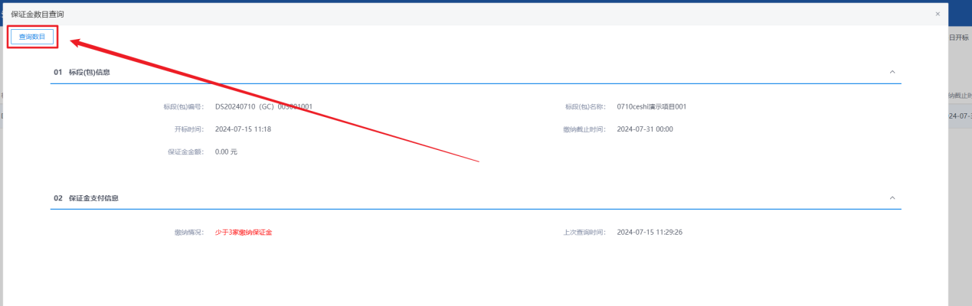
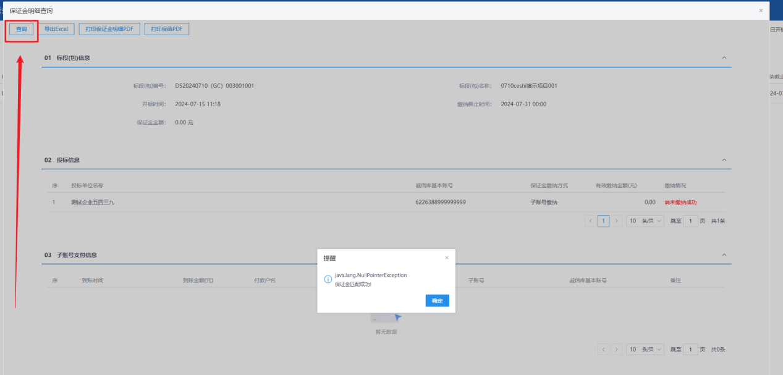
5.1.4 开标时间到了后点击“公布投标人”，再点击“同步投标单位”（见面开标在此操作）
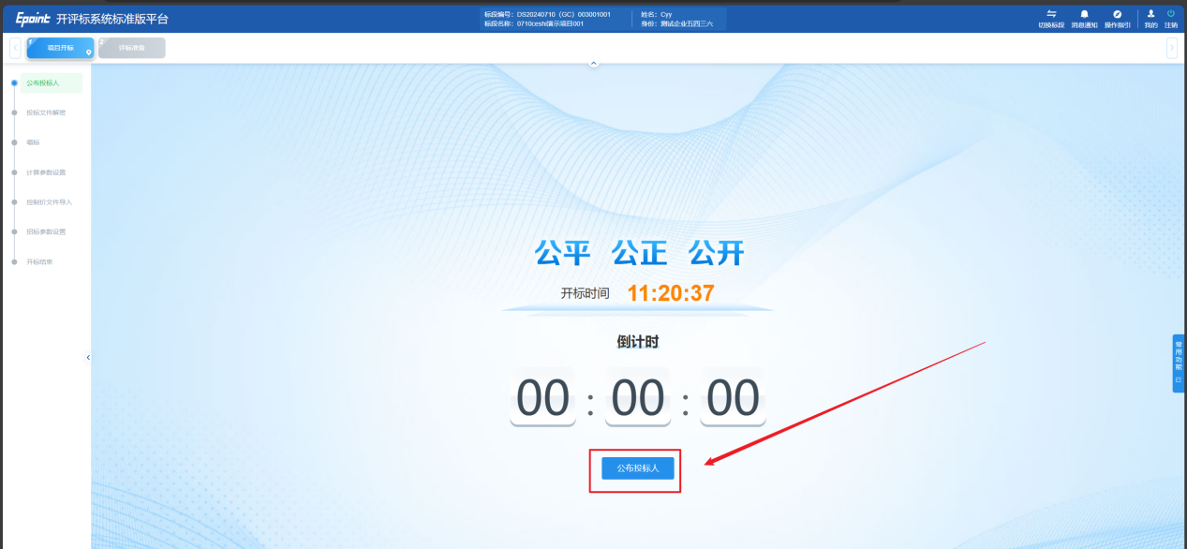
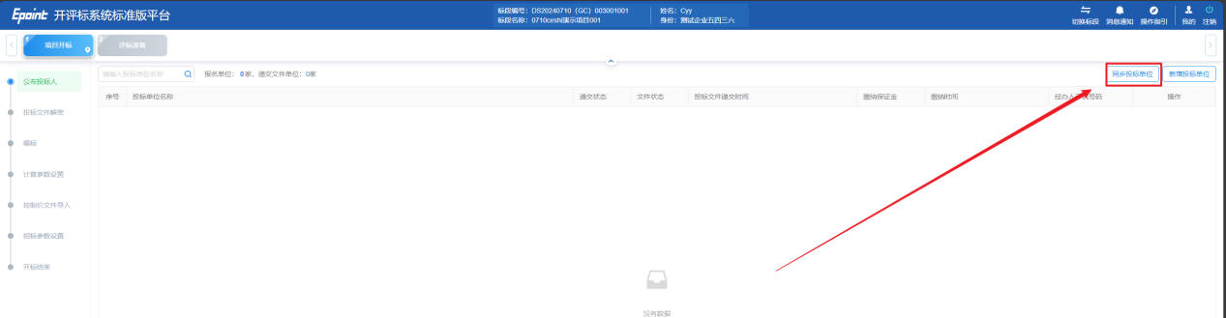
5.1.5 点击“招标文件解密”（见面开标在此操作），投标单位界面完成后，点击“批量导入”（如果是不见面项目也需要在不见面解密完成后点击“批量导入”）
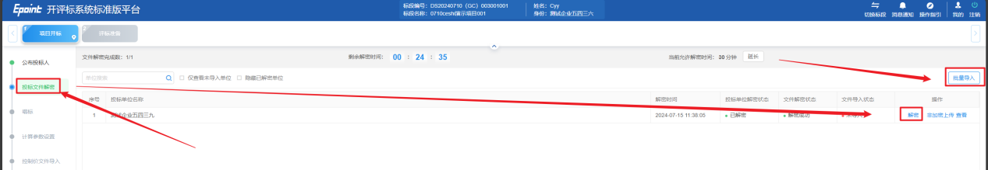
5.1.6 唱标
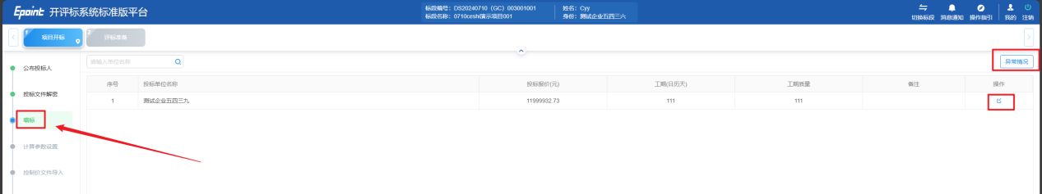
5.1.7 计算参数设置，点击“确定”开始抽取
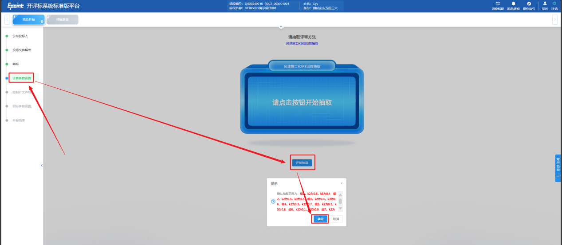
点击“停止”，点击“确定”
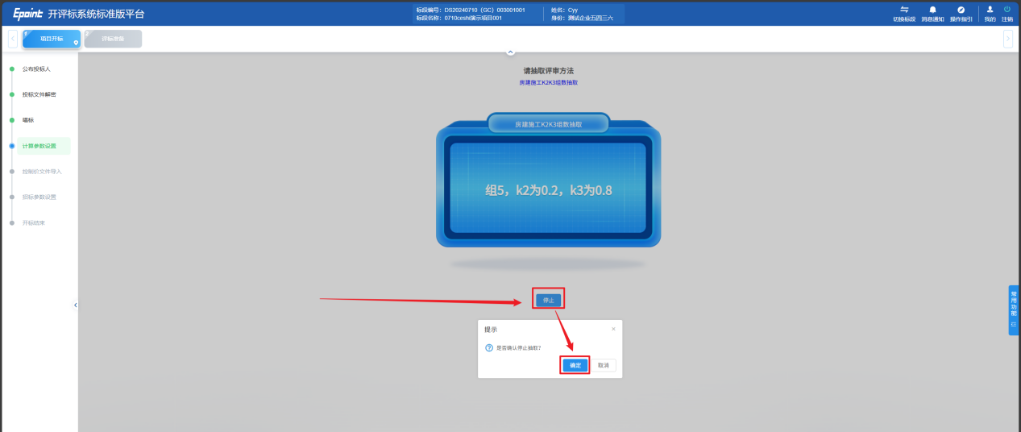
再点击“下一步”
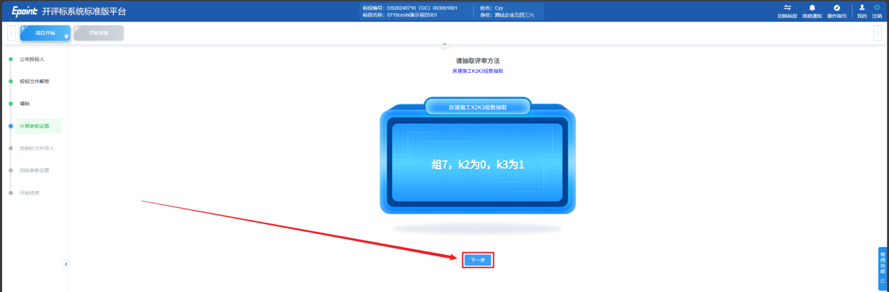
点击“开始”
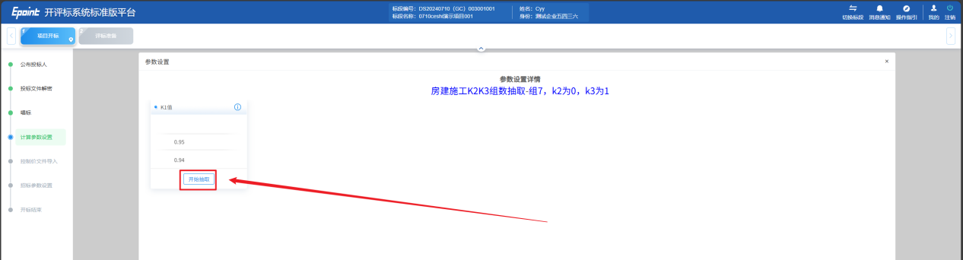
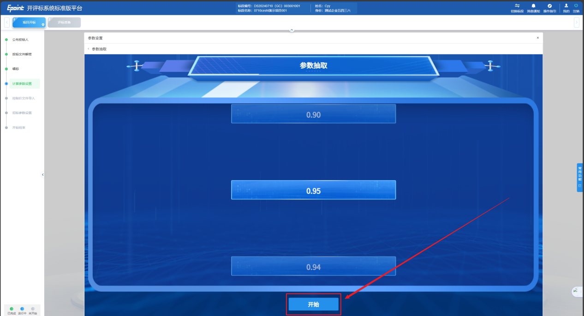
点击“停止”
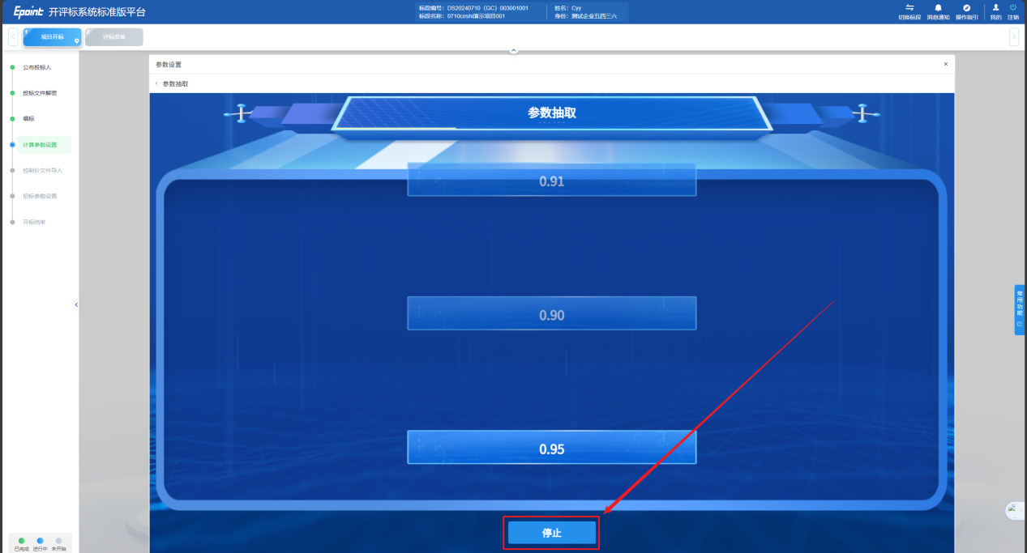
K值抽取完成
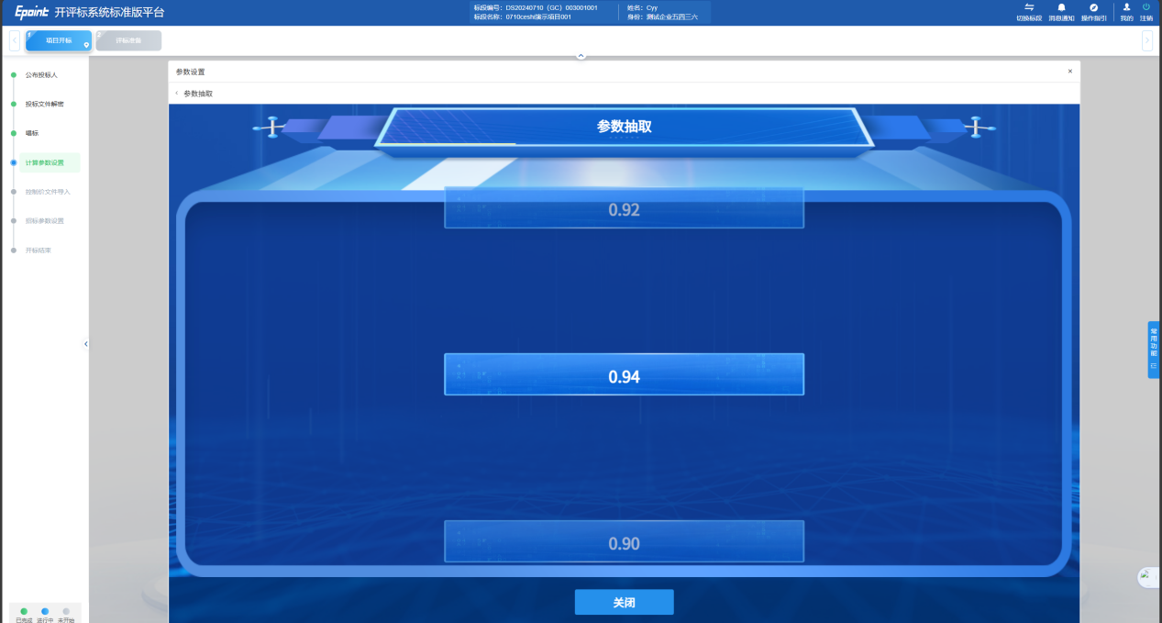
5.1.8 控制价文件导入，进入页面后点击“导入”
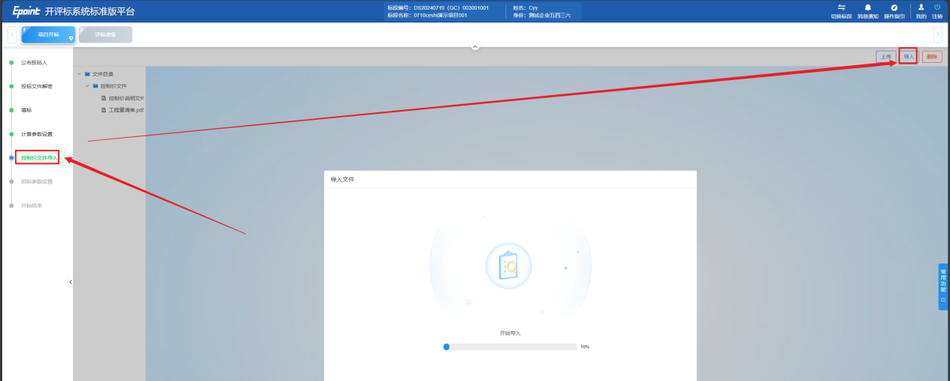
5.1.9 招标参数设置，参数确认无误后点击“保存”
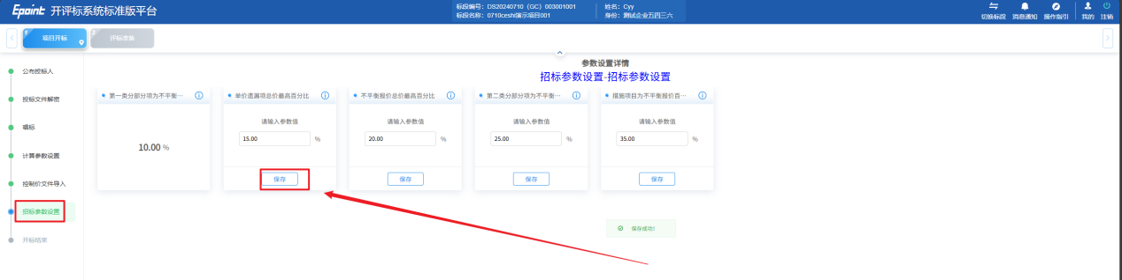
5.1.10 开标结束，在下图页面可以进行开标记录表签章，完成所有操作后点击“开标结束”
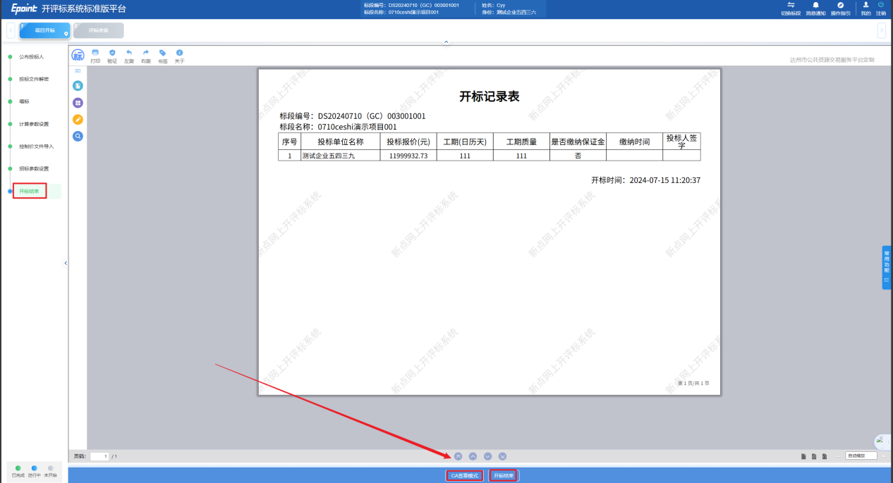
5.2 开标评标
5.2.1 开标情况，在工程业务->开标评标->开标情况，点击“已开标”，找到已开标项目，点击进入
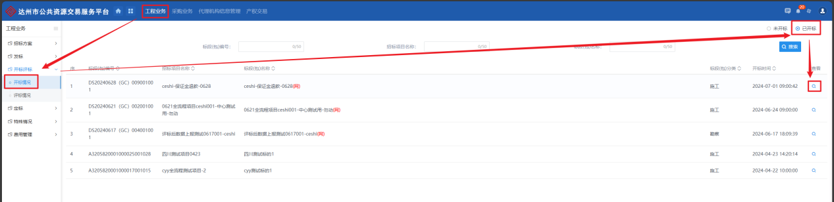
5.2.2 点击“获取开标数据”，即可在“02 投标单位信息”中查看投标单位相关信息以及打印开标记录表
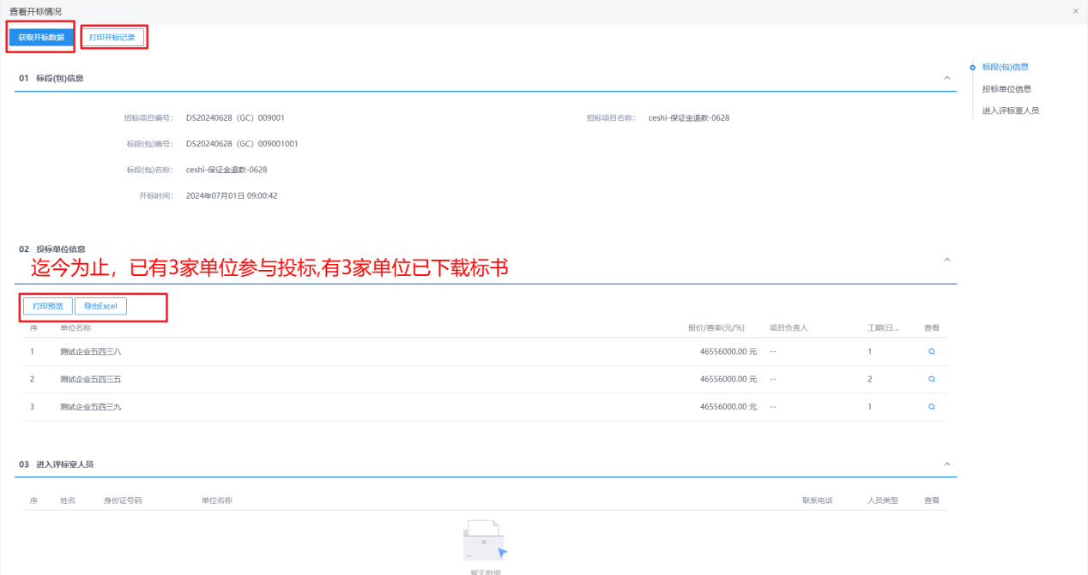
5.2.3 评标情况，在工程业务->开标评标->评标情况，点击“已评标”，找到已评标项目，点击进入
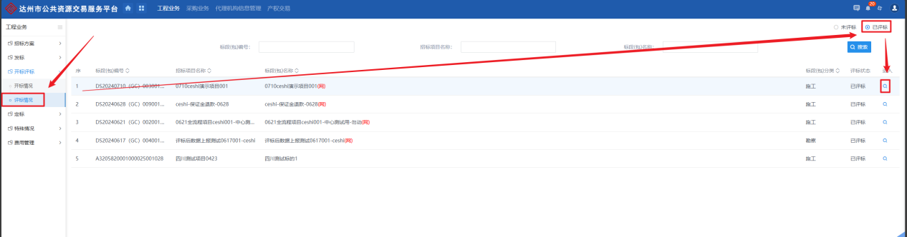
5.2.4 评标信息页面，先点击“获取评标数据”，填写对应信息后，点击“修改保存”
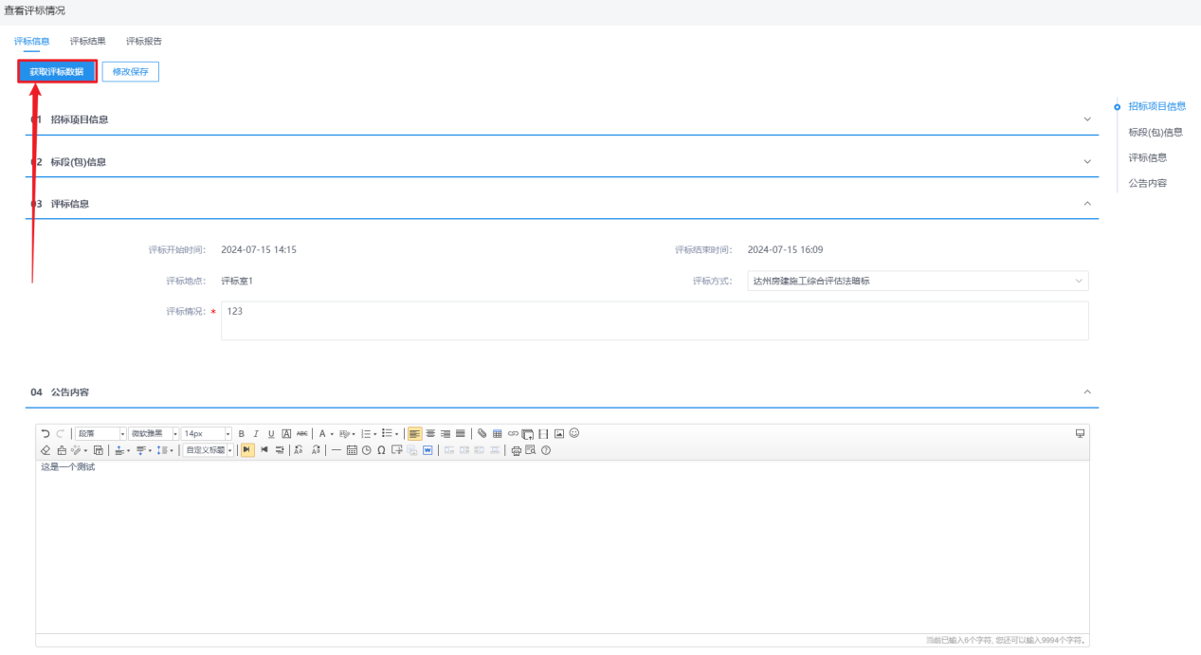
5.2.5 评标结果页面，填写好推荐排名单位后，点击“评标结束”
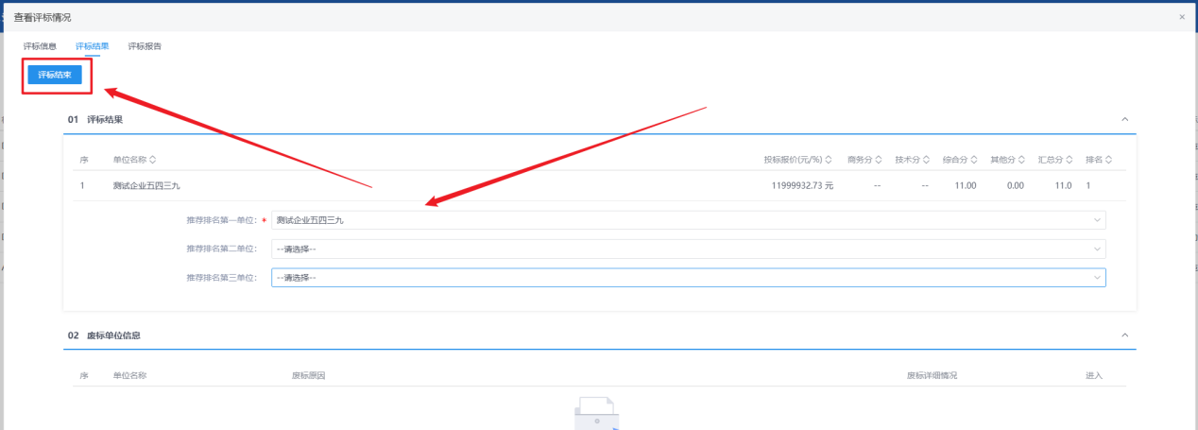
评标报告页面，勾选对应文件后即可导出文件
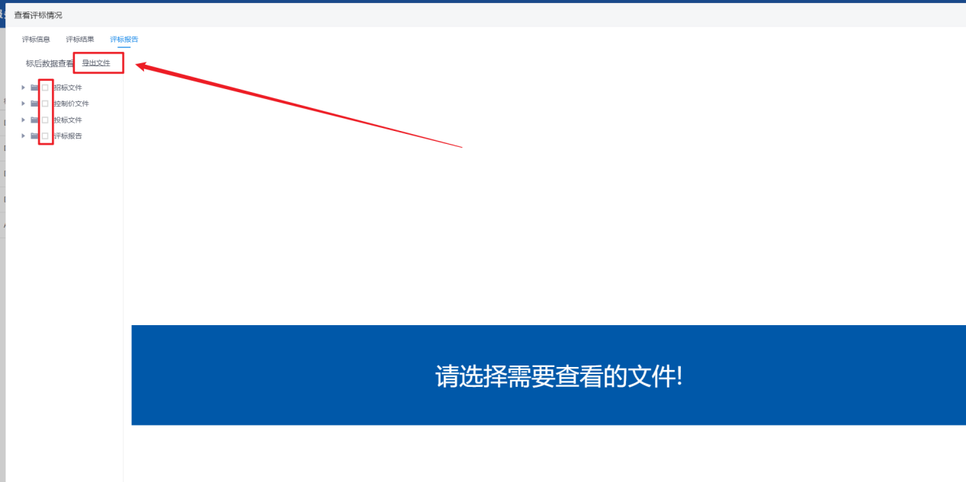

六、定标
6.1 中标候选人公示
6.1.1 在工程业务->定标->中标候选人公示中点击“新增中标候选人公示”
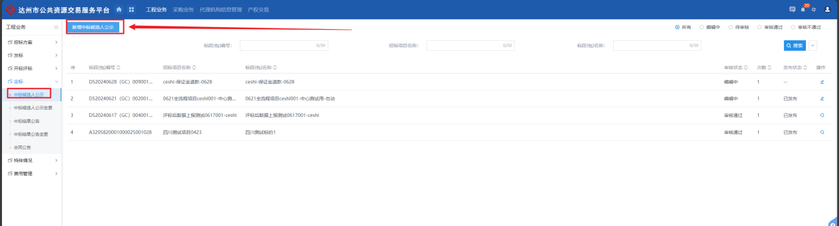
6.1.2 在挑选页面选中对应标段，点击“确认选择”
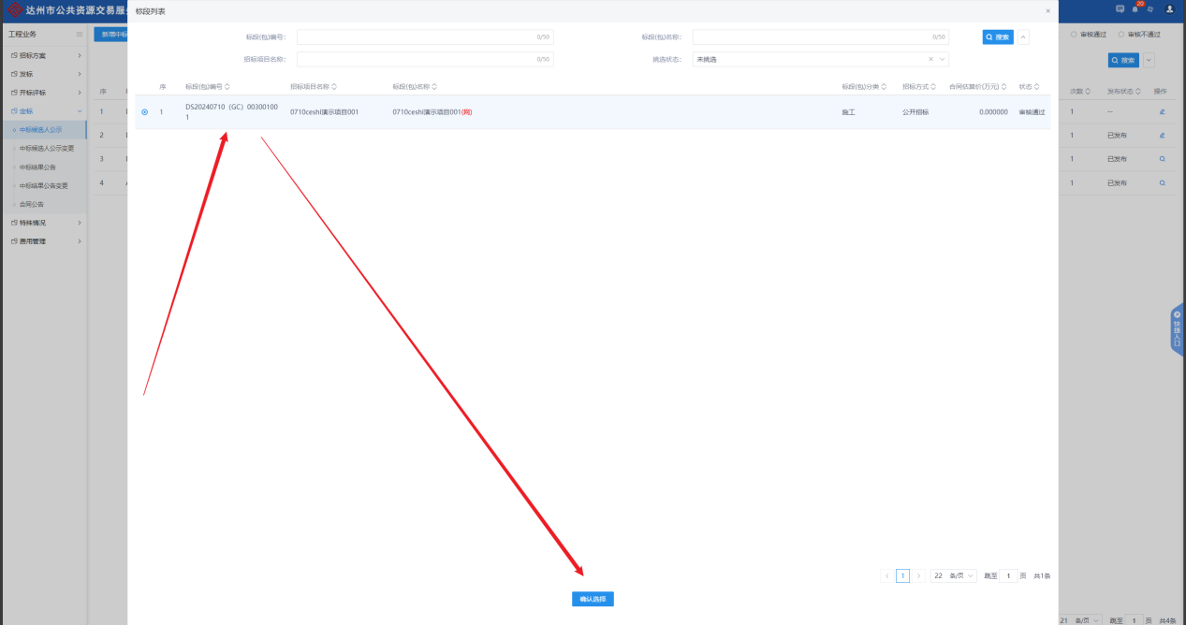
点击“新增候选人”
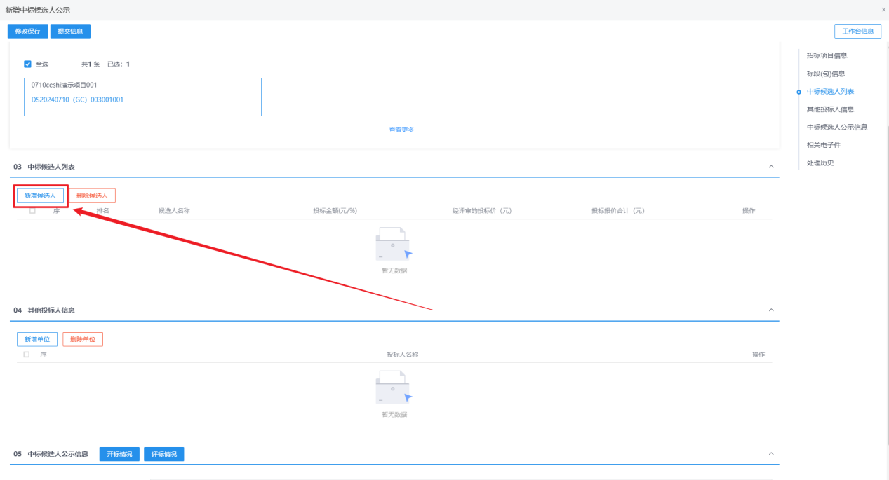
新增候选人，点击“候选人排名”选择排名，点击“挑选”，选择对应单位，点击“确认选择”，依次完成“02 项目管理机构主要人员”、“03 中标候选人类似业绩”中的相关信息，点击“确认保存”即可
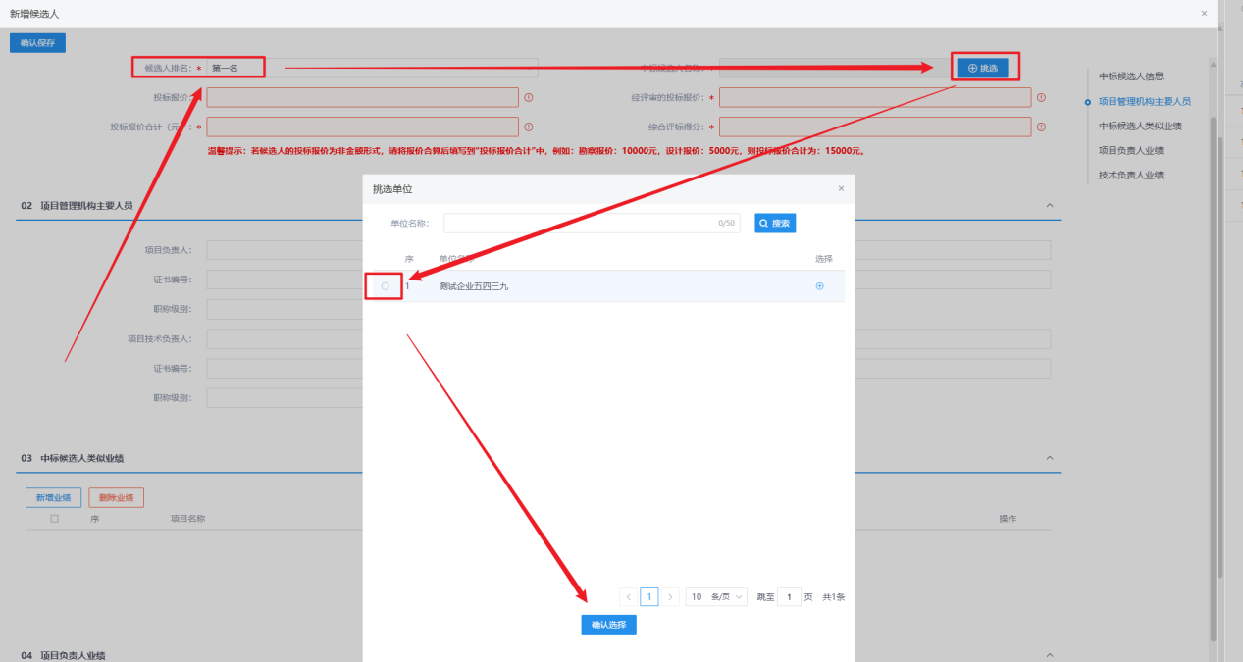
在公示编辑页面填写完信息后，点击“06 相关附件”中的“点击生成”，即可点击提交信息，等待审核
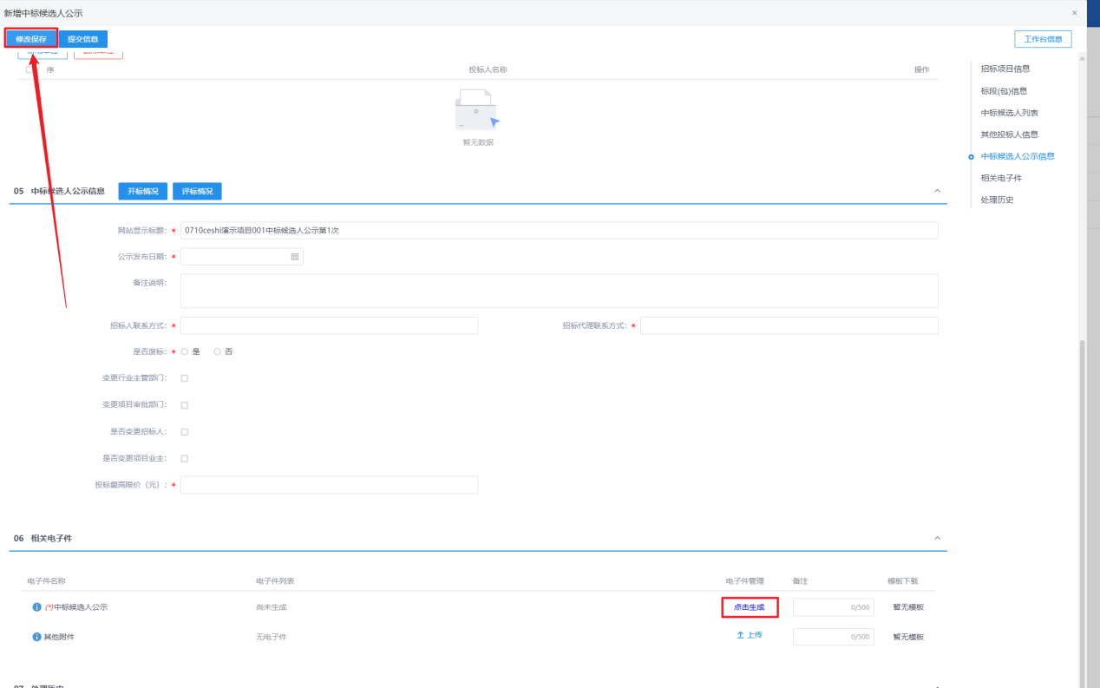
6.2 中标候选人公示变更
注：需要候选人变更才做此项
在工程业务->定标->中标候选人公示变更，中点击“新增中标候选人公示变更”
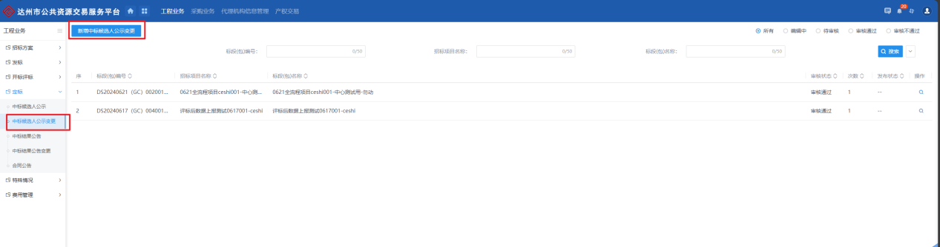
6.2.1 在挑选页面选择对应的标段，点击“确认选择”
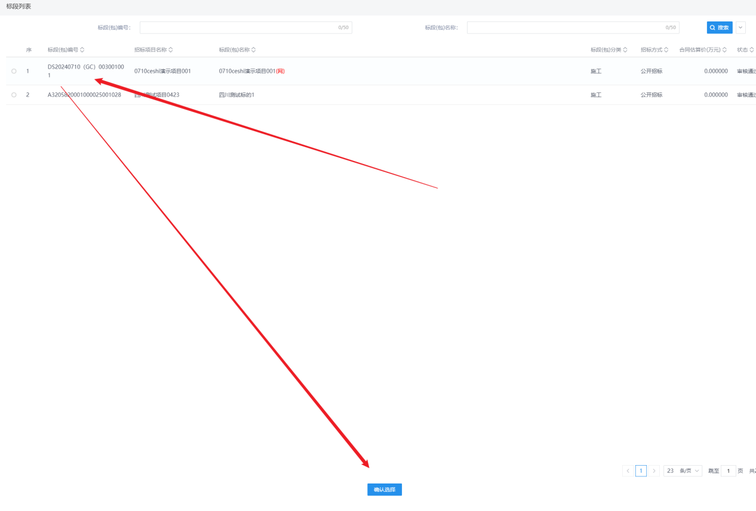
在“03 中标候选人列表”中更改候选人以及完善相关内容后，点击“提交信息”，等待审核
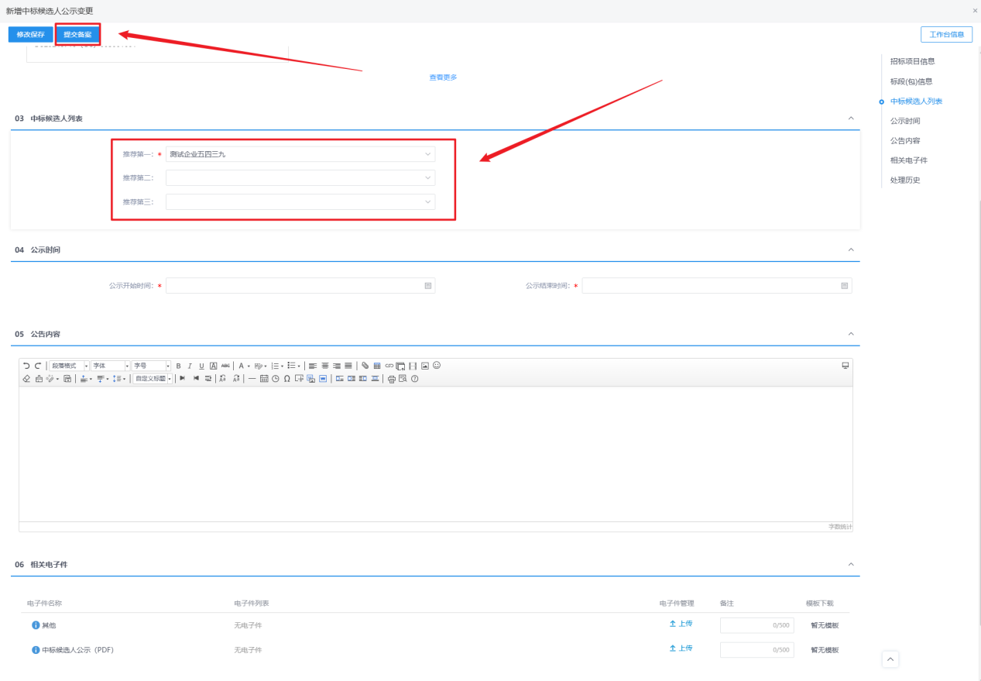
6.3 中标结果公告
在工程业务->定标->中标结果公告中点击“新增中标结果公告”
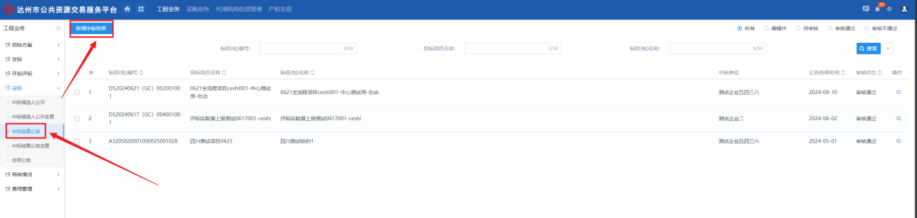
在挑选界面挑选对应标段，点击“确认选择”
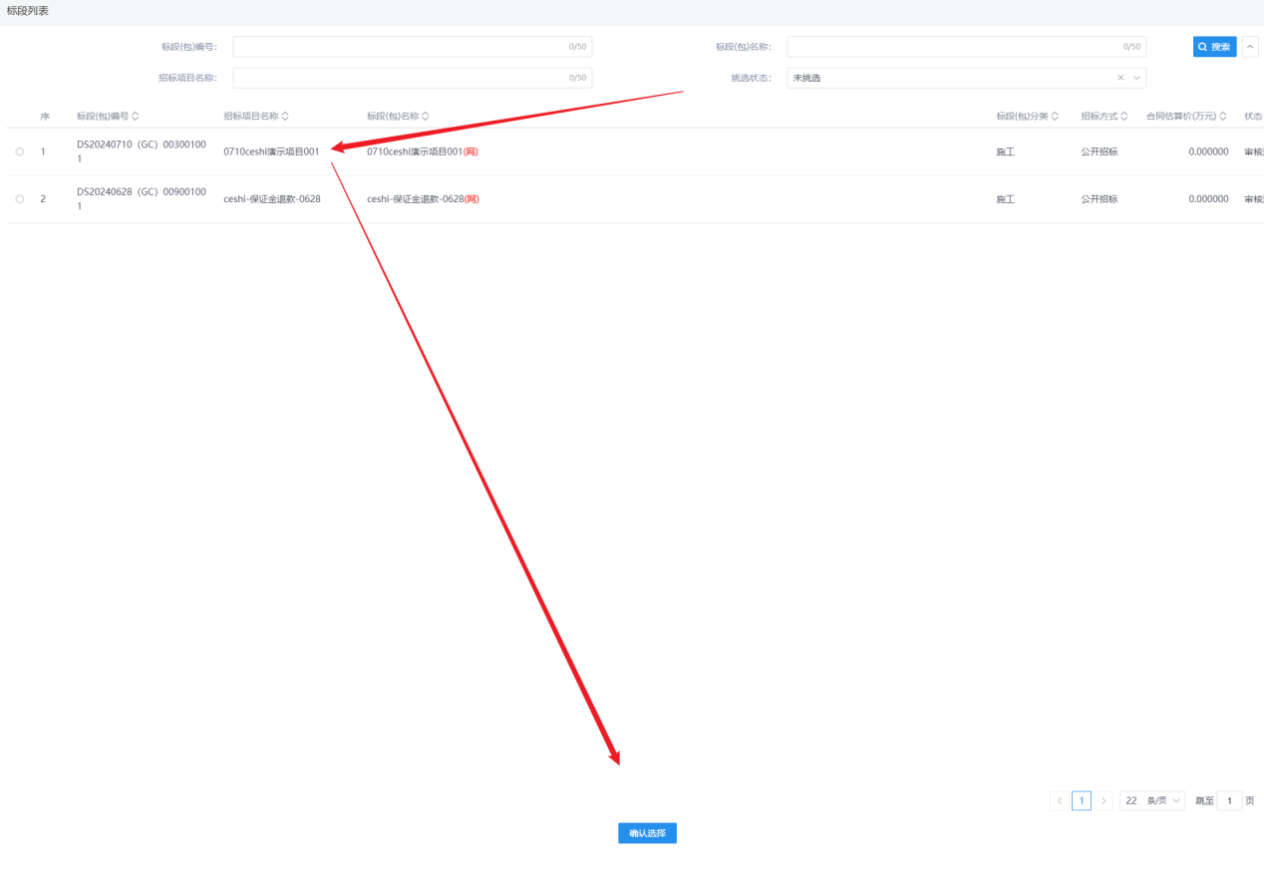
点击下图操作按钮
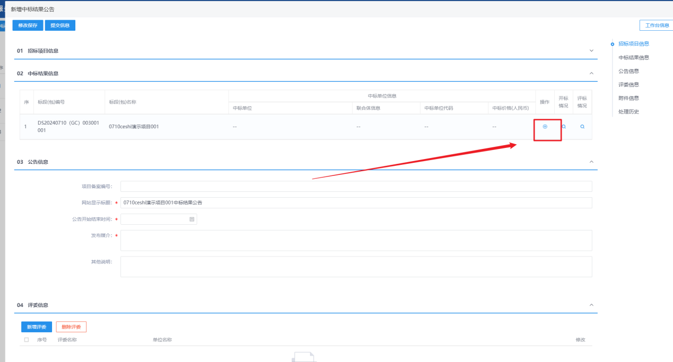
点击“新增中标单位”按钮
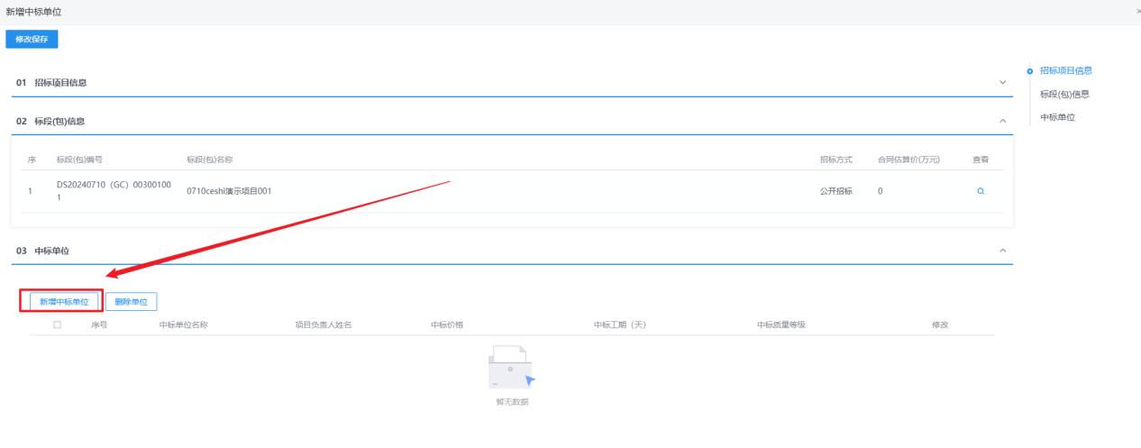
点击“检索”按钮，选择中标单位
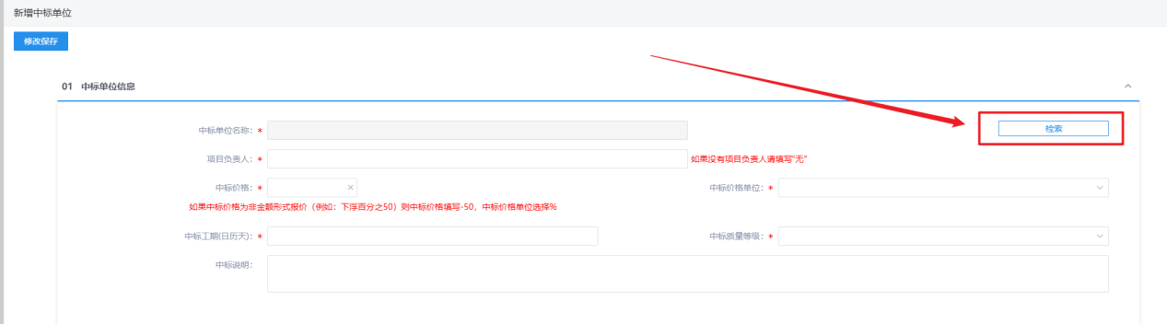
选择完成后点击“确认选择”，在上图界面完善相关信息后点击保存
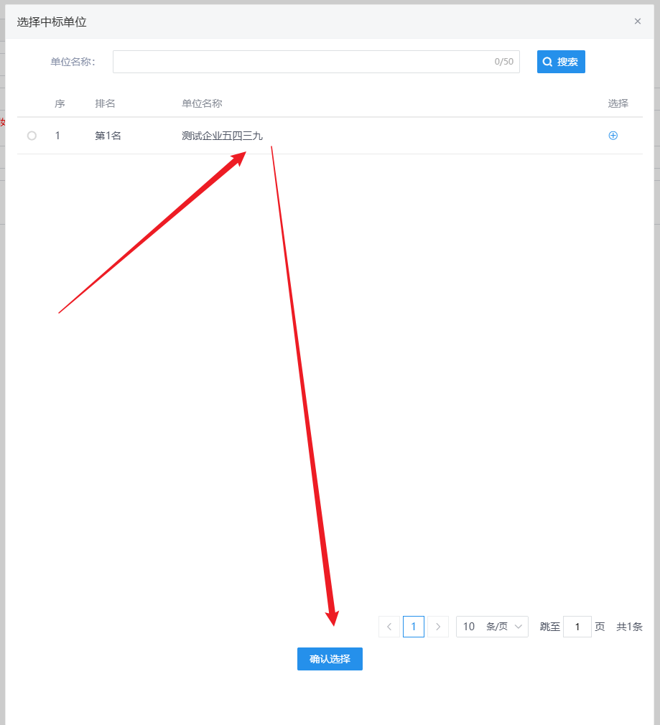
依次点击保存后回退到下图界面，确认信息填写完成后，点击“点击生成”，点击“提交信息”等待审核
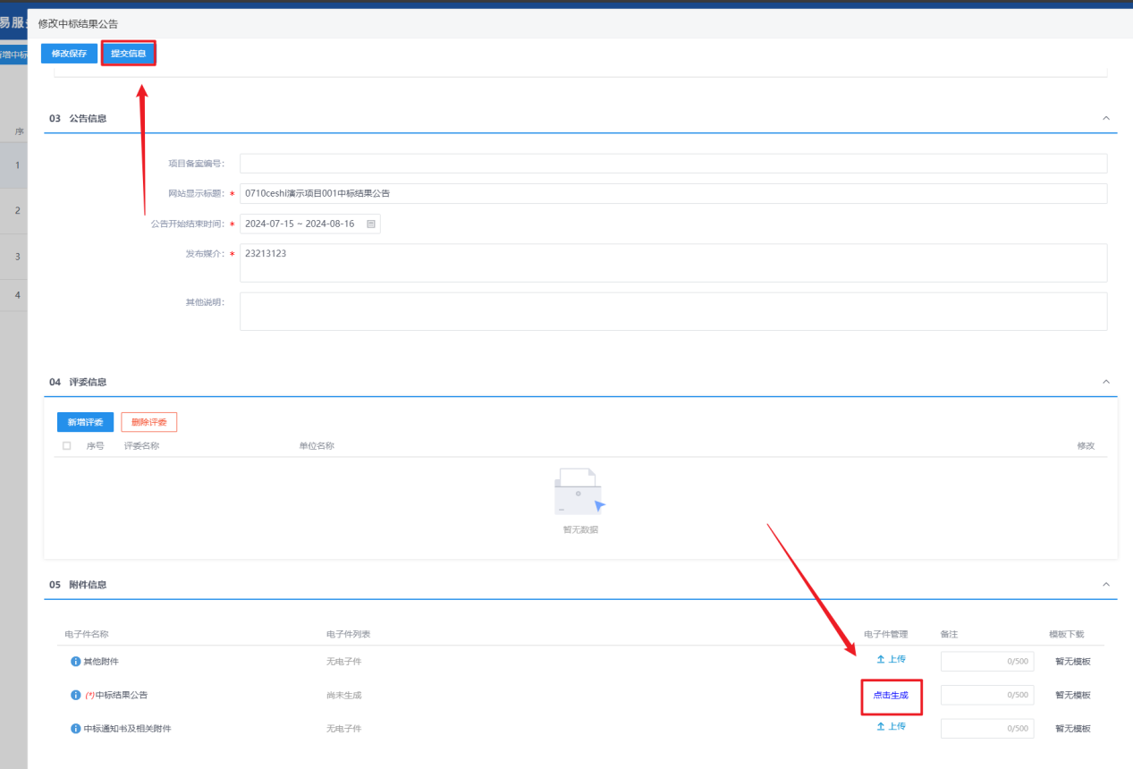
6.4 中标结果公告变更
6.4.1在工程业务->定标->中标结果公告中，点击“新增中标结果公告变更”按钮
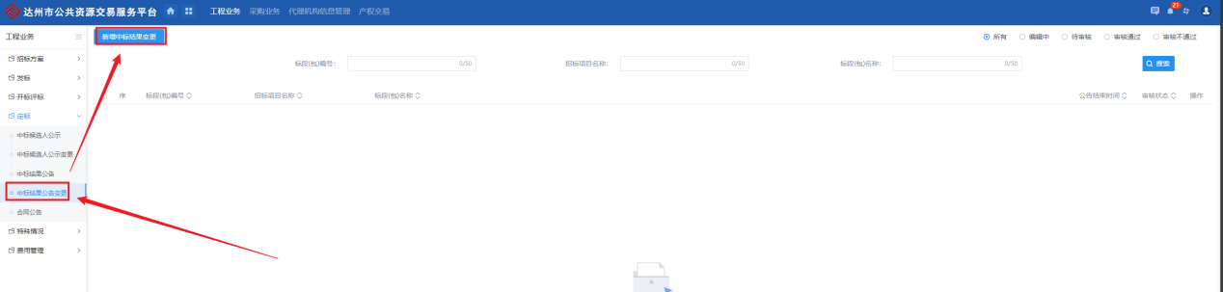
在挑选界面挑选对应标段，点击“确认选择”
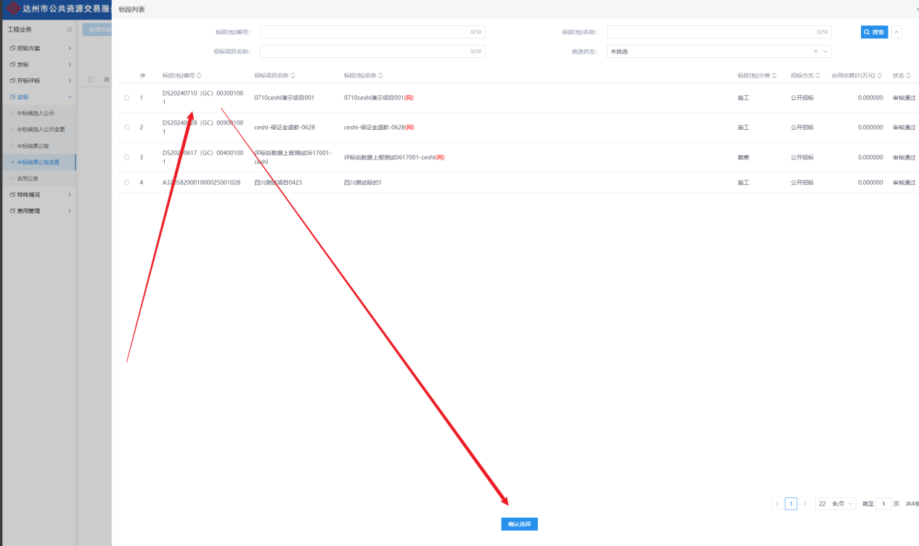
进入变更页面一次点击下图按钮
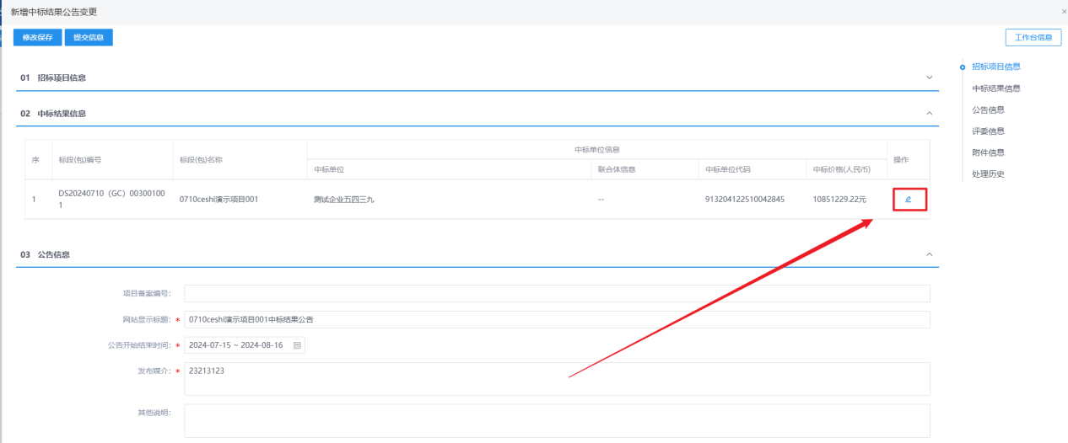
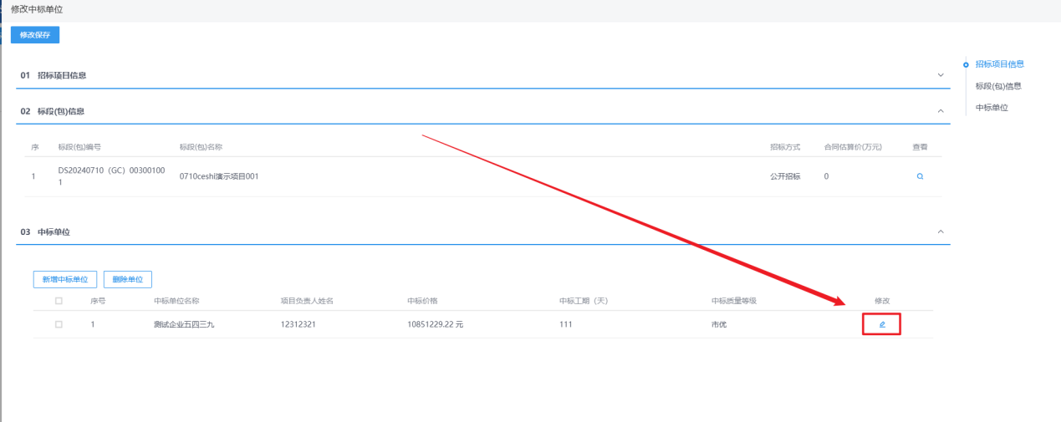
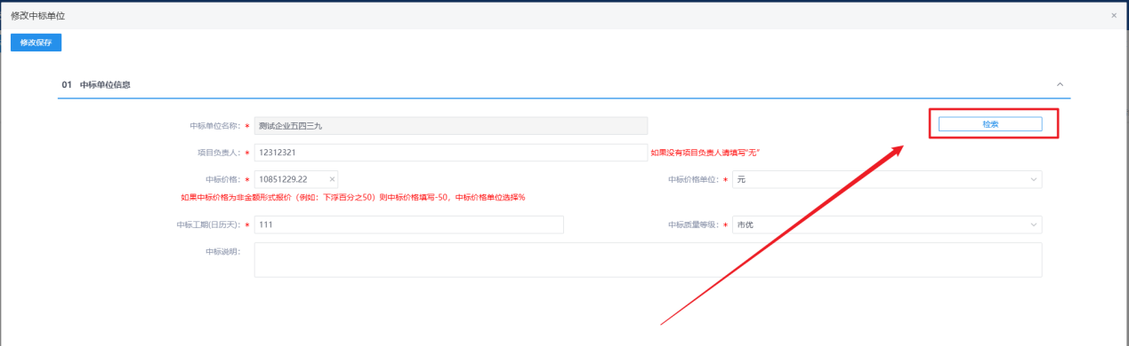
选择新的中标单位后，点击“确认选择”
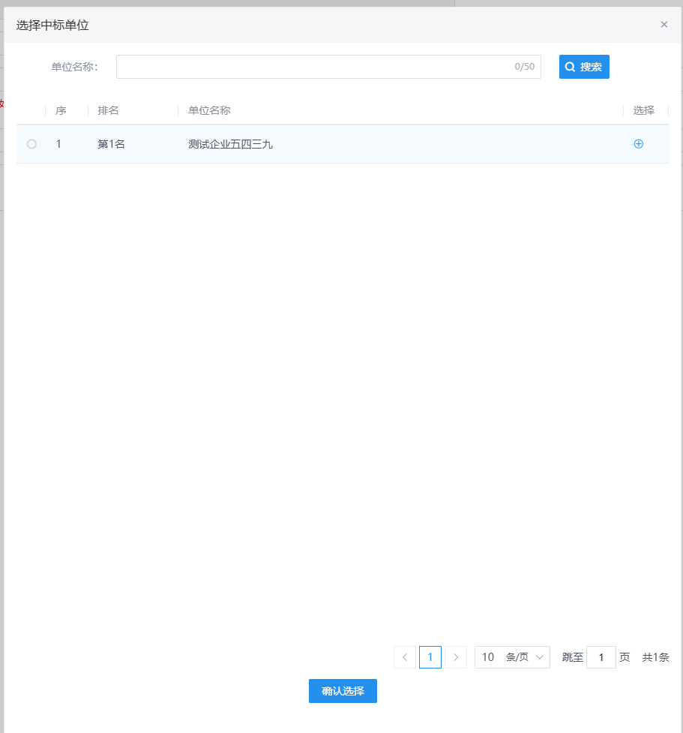
挑选完成后，完点击“修改保存”
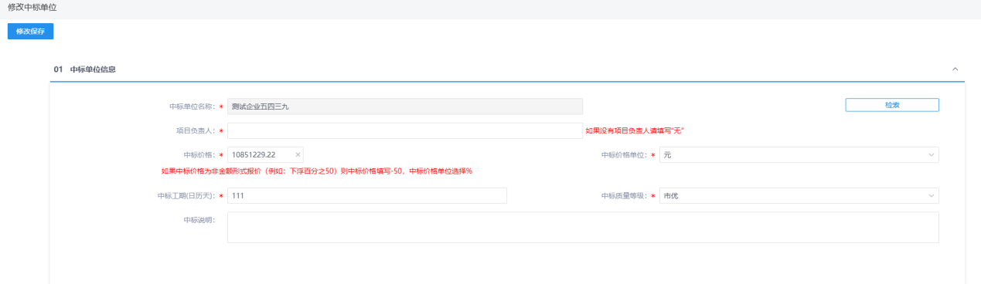
选择好中标单位和完善好相关信息后，点击“提交信息”等待审核
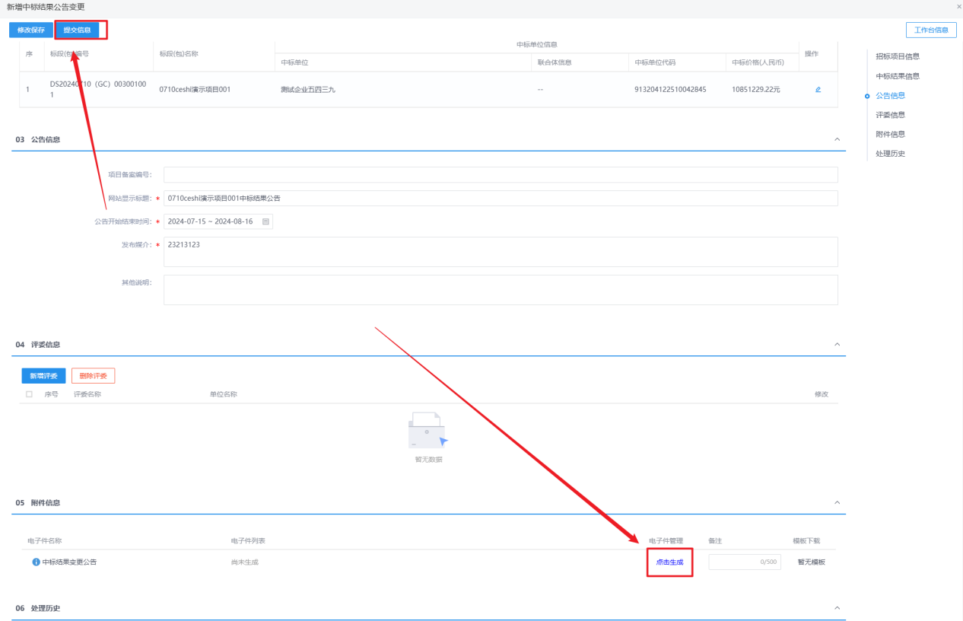
6.5 合同公告
6.5.1 在在工程业务->定标->合同公告，中点击“合同公告”
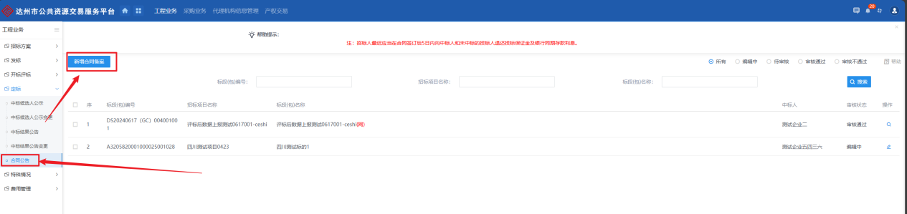
在挑选界面挑选对应标段，点击“确认选择”
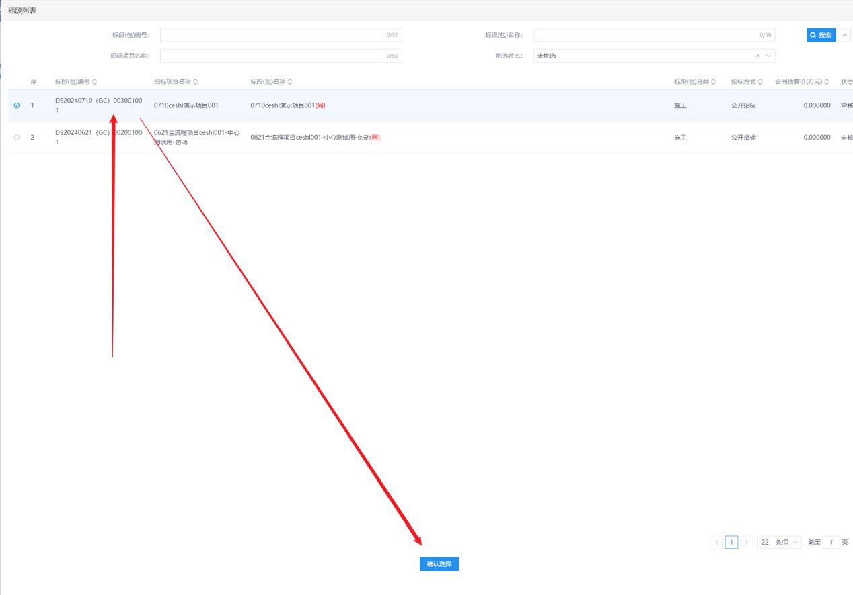
填写好相关信息后，点击附件信息里面的“点击生成”，点击“中标单位确认”，推送只中标单位确认
